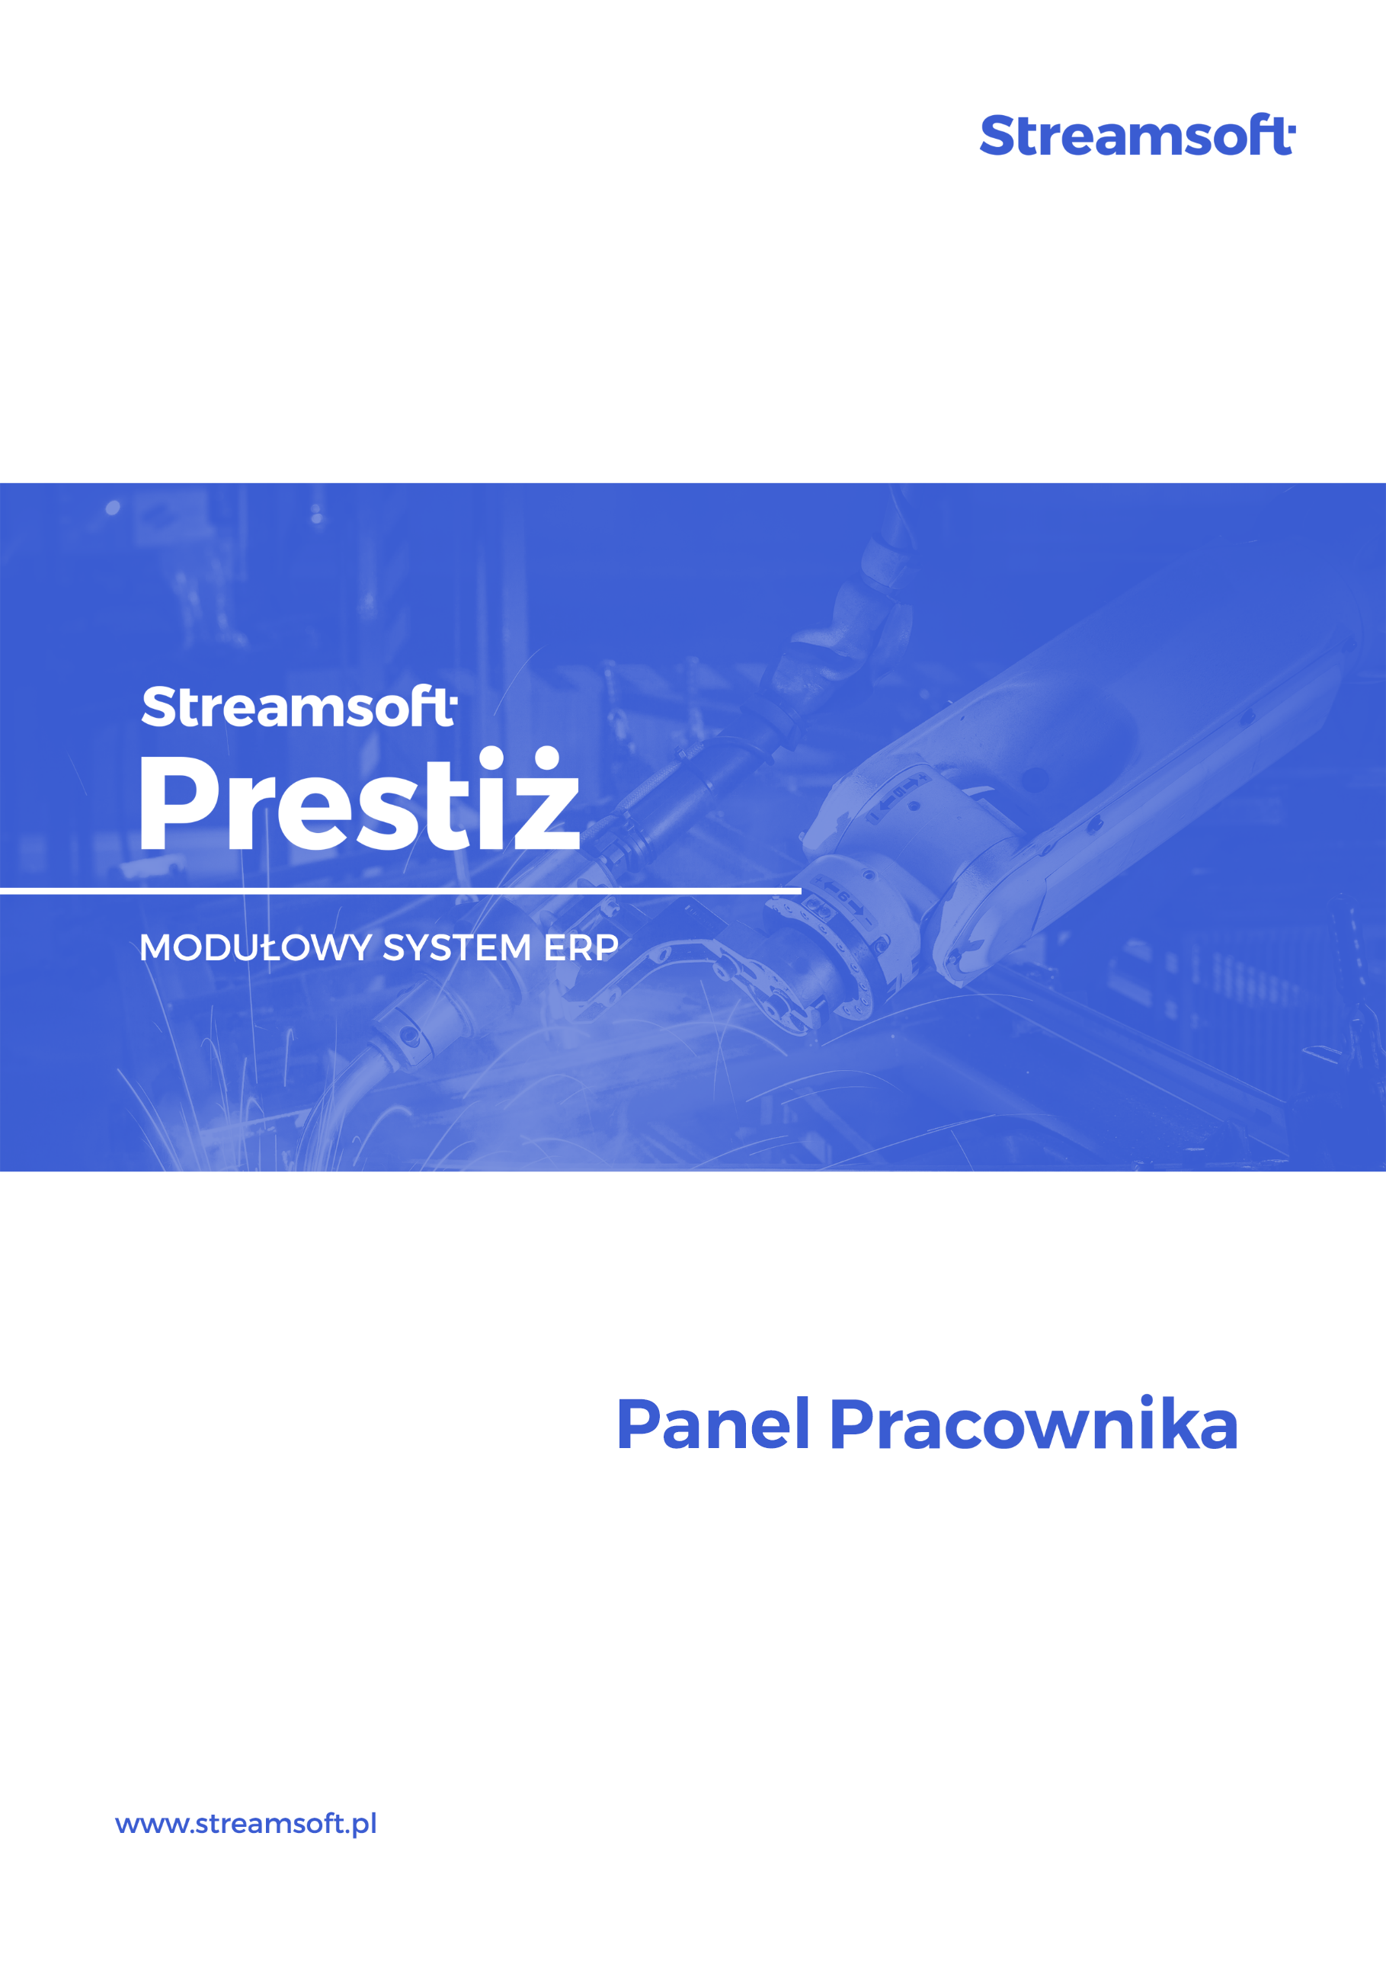

Wersja v1.1.20
Spis treści
Konfiguracja 5
Wymagania 5
Instalacja 5
Aktualizacja 6
Logowanie 7
Strona główna 8
Najbliższa praca 8
Plan pracy 8
Urlopy 8
Ostatnie nieobecności 9
Nieobecności 9
Staż pracy 10
Aktualna umowa 10
Badania okresowe 11
Wnioski 11
Dokumenty 11
Kartoteka 12
Podstawowe 12
Adresy 12
Dane osoby spokrewnionej 13
Kursy 13
Kwalifikacje 14
Badania 14
Zajęcia wynagrodzenia 14
Poprzednie zatrudnienie 14
Warunki zatrudnienia 15
Podstawowe 15
Składki płacowe 15
Historia przeszeregowań 16
Historia umów 16
Czas pracy 17
Grafik 17
Ewidencja czasu pracy 18
Dokumenty 18
Wnioski 19
Ustawienia 22
Panel Kierownika 22
Wnioski 23
Grafik 24
Podwładni 25
Panel ECP 26
Kalendarz 26
Wzorzec 26
Nieobecności 27
Czas Pracy 28
Plan urlopów 30
Moduł administratora 30
Zakładanie konta pracownika 31
b2e-ustawienia 32
Zakładanie konta pracownika 32
Nadawanie uprawnień do zarządzania kontami 33
Konfiguracja 34
Panel Pracownika 34
Panel Kierownika 35
Panel ECP 35
Dostosowanie systemu Streamsoft Prestiż 36
Wymagania 36
Wprowadzenie kont e-mail pracownikom 36
Wprowadzenie struktury stanowisk 37
Przeglądanie struktury stanowisk 38
Usuwanie nadmiarowych stanowisk 40
Kopiowanie stanowisk 43
Zastępstwa stanowisk 44
Ustawienie aktywnych angaży 45
Operacje w systemie Streamsoft Prestiż 46
Zapis odcinków płacowych 46
Zapis deklaracji PIT-11 47
Sprawdzenie zawartości Panelu Pracownika 48
Rejestr pobrań plików 49
Obsługa wniosków pracowniczych przez służby kadrowe. 50
Realizacja wniosku zatwierdzonego 51
Realizacja wniosku niezatwierdzonego 52
Realizacja wniosku nie wymagającego zatwierdzenia. 53

Konfiguracja

Wymagania

Panel Pracownika wymaga następującego środowiska uruchomieniowego:
- Streamsoft Prestiż w wersji nie niższej niż 344 z licencją na Kadry i płace
- Zainstalowana w systemie Streamsoft Prestiż baza dodatkowych dokumentów
- Aktualna licencja na Panel Pracownika
- Serwer Firebird
- Serwer Apache Tomcat (wersja 7, 8 lub 8,5)
- Java (wersja 7 lub 8)

Instalacja

W celu instalacji plik b2e.war należy zaimportować do serwera Tomcat. Można umieścić go bezpośrednio w katalogu webapps serwera Tomcat
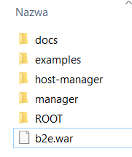

lub korzystając z Manager App Tomcata

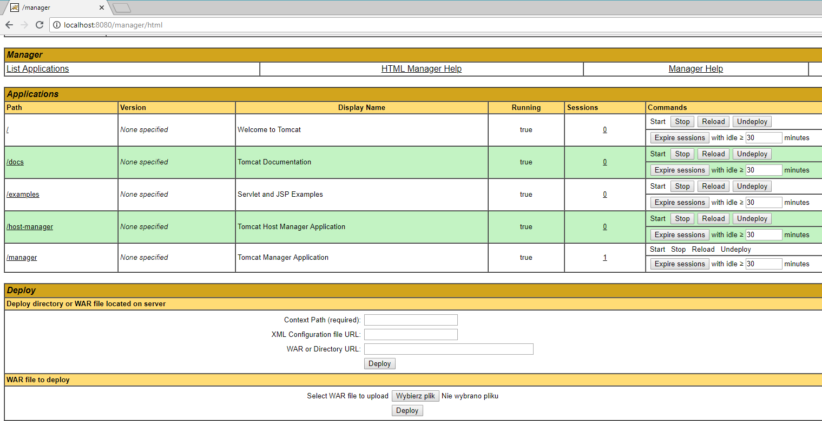

Uwaga. Aby możliwe było korzystanie z Manager App Tomcat’a, konieczne jest dodanie użytkownika serwera z odpowiednimi uprawnieniami. Użytkowników dodaje się w pliku conf/tomcat-users.xml, poprzez podanie uprawnień ("manager-gui"), nazwy użytkownika oraz hasła.
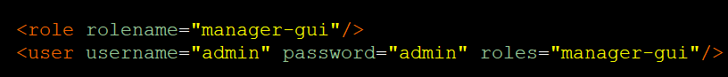

Manager uruchamiamy za pomocą przeglądarki, podając adres URL w postaci [host]:[port] np. localhost:8080
Na stronie głównej Tomcat’a, za pomocą przycisku Manager App przechodzimy do zakładki managera (nazwa oraz hasło według ustawień z tomcat-users.xml).
W sekcji WAR file to deploy wybieramy plik b2e.war następnie klikamy przycisk Deploy. Jeżeli aplikacja zaimportowała się prawidłowo, zostanie ona wyświetlona na liście uruchomionych aplikacji, ze statusem Running – true.
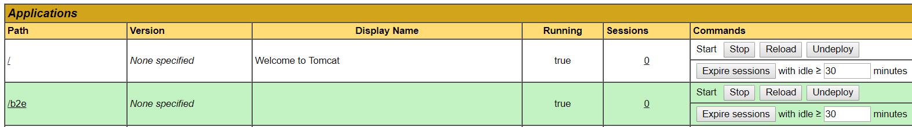

Po wdrożeniu pliku, w katalogu /webapps serwera znajdować będzie się lokalizacja /b2e. W podkatalogu /config należy zmodyfikować 3 pliki uzupełniając je o ścieżkę do bazy danych:
- database-config.properties – wprowadzamy ścieżkę, login oraz hasło do bazy firmowej
- database-system-config.properties – wprowadzamy ścieżkę, login oraz hasło do bazy systemowej
- database-dd-config.properties – wprowadzamy ścieżkę, login oraz hasło do bazy dodatkowych dokumentów
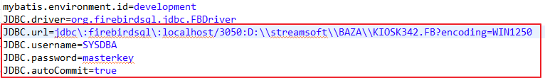

Wszystkie 3 bazy danych są wymagane do poprawnego działania Panelu Pracownika

Do katalogu /config należy również wgrać plik licencji StInt.lic.

Aktualizacja

Aktualizacja Panelu Pracownika oraz aplikacji b2e-ustawnienia polega na podegraniu nowych plików war.

Uwaga. Przed przystąpieniem do aktualizacji zalecamy wykonanie kopii zapasowej: plików b2e.war, b2e-ustawienia.war oraz katalogów b2b i b2e-ustawienia.

W pierwszej kolejności zatrzymujemy serwer Tomcat.
W katalogach b2e oraz b2e-ustawienia znajduje się folder /config. W folderze tym znajdują się pliki przechowujące ustawienia konfiguracyjne do Panelu Pracownika.

Uwaga. Zawartość folderu /config jest różna dla b2e oraz b2e-ustawienia (wspólne są jedynie ścieżki do baz danych).

Katalogi /config należy skopiować w bezpieczne miejsce.

Po skopiowaniu ustawień, usuwamy pliki b2e.war, b2e-ustawienia.war oraz katalogi b2e i b2e-ustawnienia.

Podgrywamy nowe pliki b2e.war oraz b2e-ustawienia.war z najnowszymi wersjami aplikacji, po czym uruchamiamy serwer Tomcat.
Kiedy serwer Tomcat rozpakował pliki war i utworzył nowe katalogi (o nazwach takich, jak nazwy plików), serwer należy ponownie zatrzymać. W nowo utworzonych katalogach b2b oraz b2e-ustawienia podmieniamy zawartość folderów /config (wcześniej skopiowane) zawierające ustawienia ze starych wersji.

Uruchamiamy serwer Tomcat.

Uwaga. Podmiana licencji polega na podegraniu nowego pliku StInt.lic w katalogu /config (zarówno w aplikacji b2e jak i b2e-ustawienia).

Logowanie

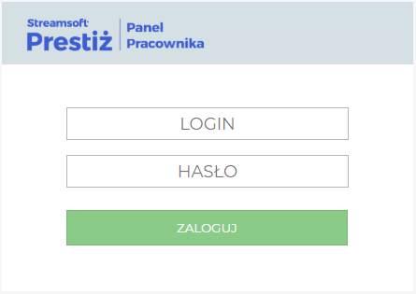
Do aplikacji Panel Pracownika mogą zalogować się osoby mające założone konto logowania zewnętrznego w bazie systemowej - z uprawnieniami dostępu do Panelu Pracownika oraz posiadające angaż z zaznaczoną opcję dostępności w Panelu.

Konto dla pracownika zakładamy przy pomocy Moduł administratora Streamsoft Prestiż w zakładce „Logowanie zewnętrzne”, bądź poprzez aplikację b2e-ustawienia .

Strona główna

Najbliższa praca

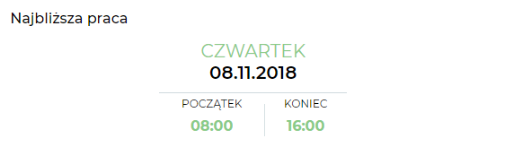

Panel informuje o początku oraz końcu najbliższej pracy.

Plan pracy

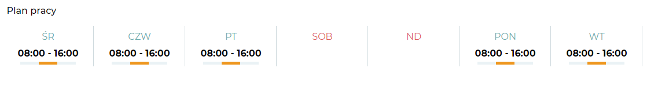

Panel zawiera informacje o harmonogramie pracy na najbliższe siedem dni, z czasem rozpoczęcia oraz zakończenia pracy. Dni wolne od pracy zawierają puste pola.

Urlopy

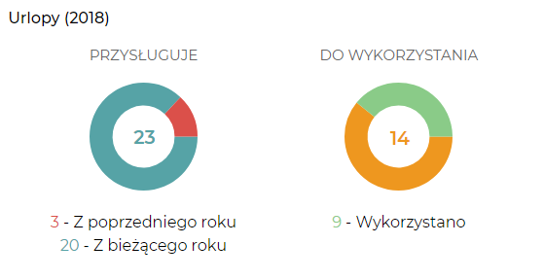

Panel prezentuje dwa diagramy:
Diagram po lewej informuje o ilości przysługującego urlopu do wykorzystania w danym roku. Jest to suma zaległych urlopów z poprzedniego roku i należnego urlopu za rok bieżący.
Diagram po prawej informuje o ilości urlopu jaki pozostał do wykorzystania oraz ile urlopu już wykorzystano. Jest to wartość z diagramu pierwszego pomniejszona o urlopy wykorzystane w danym roku.

Ostatnie nieobecności

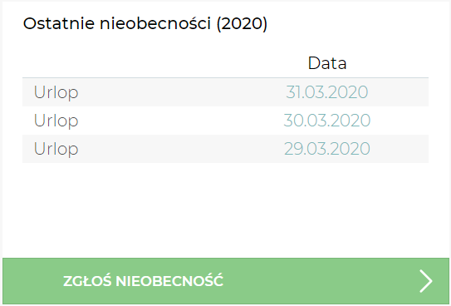

Panel wyświetla trzy ostatnie nieobecności pracownika w bieżącym roku.
Przy włączonej opcji obsługi wniosków, panel zawiera przycisk umożliwiający zgłoszenie nieobecności.

Nieobecności

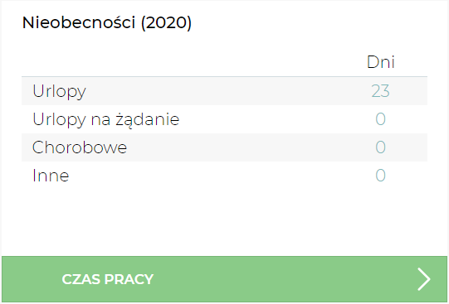

Panel pokazuje jakiego rodzaju nieobecności wykorzystał pracownik. Na dole znajduje się przycisk przekierowujący do Czas pracy.

Staż pracy

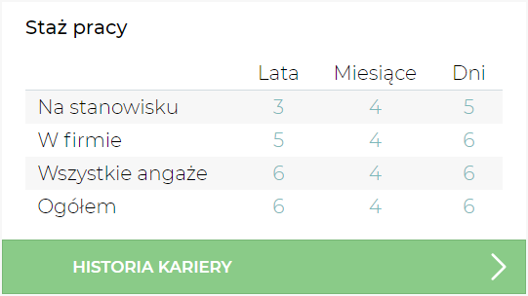

Informacja o czasie zatrudnienia pracownika (na danym stanowisku, w firmie, w firmie w ramach wszystkich angaży, oraz w przeciągu całej zawodowej kariery). Na dole znajduje się przycisk przekierowujący do historii zatrudnienie pracownika (sekcja Warunki zatrudnienia).

Aktualna umowa

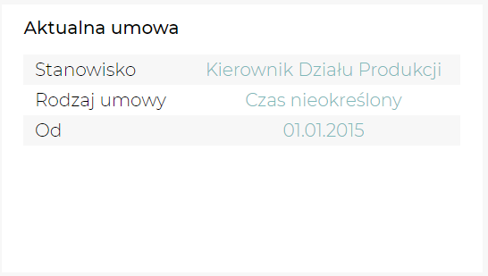

Zajmowane stanowisko, rodzaj oraz początek i ewentualny koniec aktualnie posiadanej umowy.

Badania okresowe

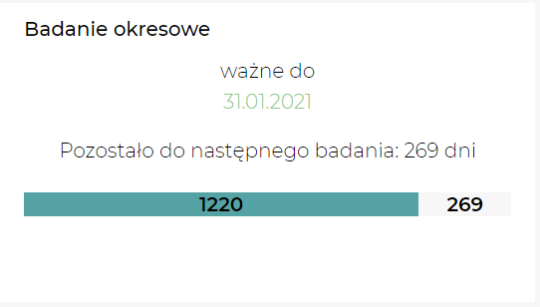

Panel zawiera informacje o terminie bieżących oraz następnych okresowych badań lekarskich.

Wnioski

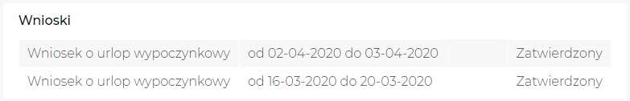

Przy włączonej obsłudze wniosków, panel wyświetla ostatnio dodane przez pracownika wnioski wraz ze statusami.

Dokumenty

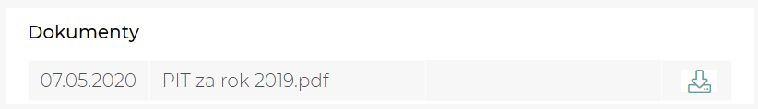

Panel wyświetla ostatnio dodane dokumenty z możliwością ich pobrania.

Kartoteka

Podstawowe

Dane personalne pracownika.

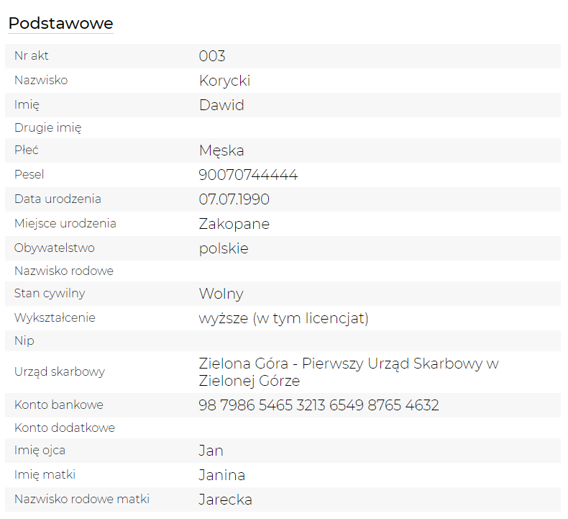

Adresy

Adresy przypisane do pracownika. Do wyboru typ adresu.

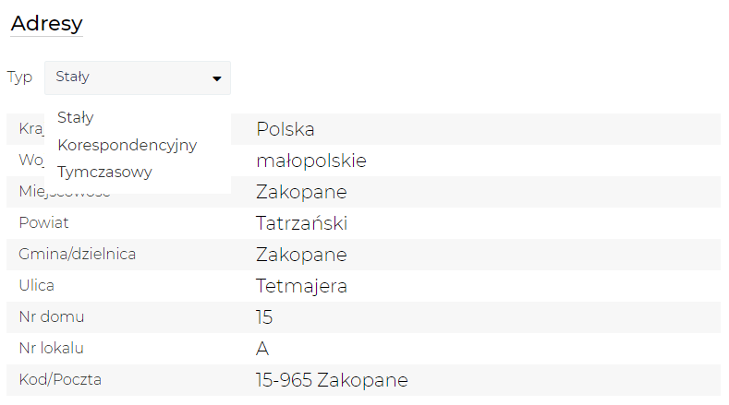

Dane osoby spokrewnionej

Panel wyświetla osoby spokrewnione z pracownikiem, wraz ze stopniem pokrewieństwa.

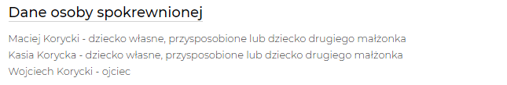

Kursy

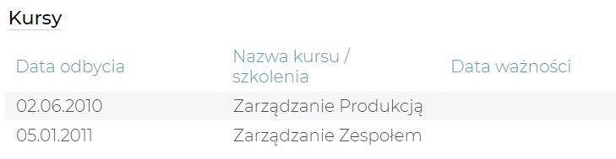
Kursy i szkolenia odbyte przez pracownika. Nazwa kursu, data odbycia oraz data ważności kursu.

Kwalifikacje

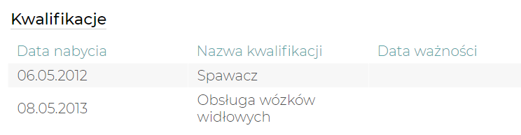

Data nabycia, typ oraz data ważności kwalifikacji pracownika.

Badania

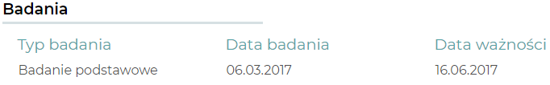

Historia badań lekarskich, z datą wystawiania oraz ważności.

Zajęcia wynagrodzenia

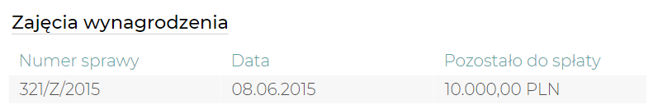
Obciążenia komornicze pracownika. Data wystawienia, pozostały dług, nr sprawy.

Poprzednie zatrudnienie

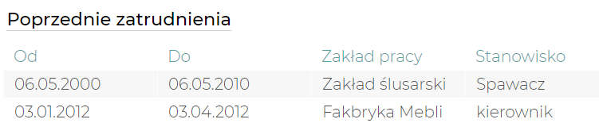

Historia kariery pracownika. Miejsca zatrudnienia, zajmowane stanowiska, okresy zatrudnienia.

Warunki zatrudnienia

Podstawowe

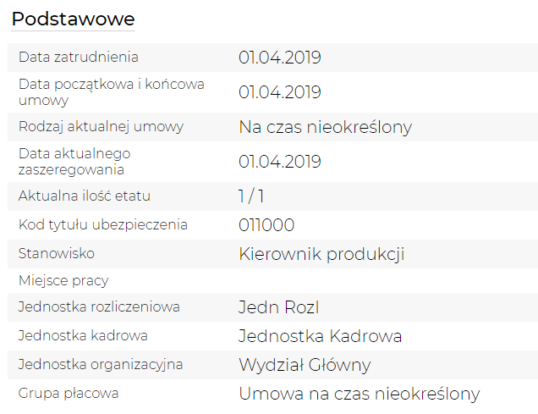
Szczegółowe informacje na temat zatrudnienia pracownika.

Składki płacowe

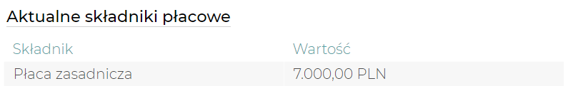

Wysokość składników płacowych.

Historia przeszeregowań

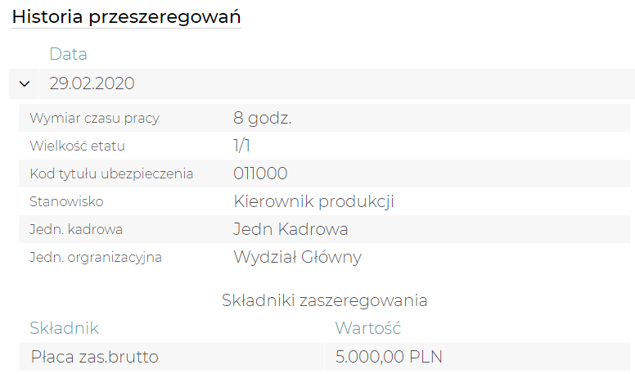

Historia zmian przeszeregowań pracownika. Po rozwinięciu widoczne szczegółowe informacje o każdym z zaszeregowań.

Historia umów

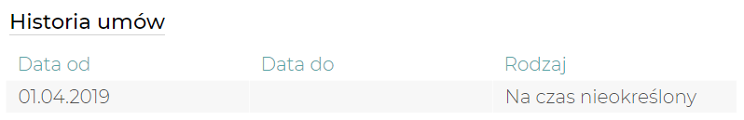

Historia umów zawartych między pracownikiem a pracodawcą. Rodzaj oraz okres obowiązywania umowy.

Czas pracy

Grafik

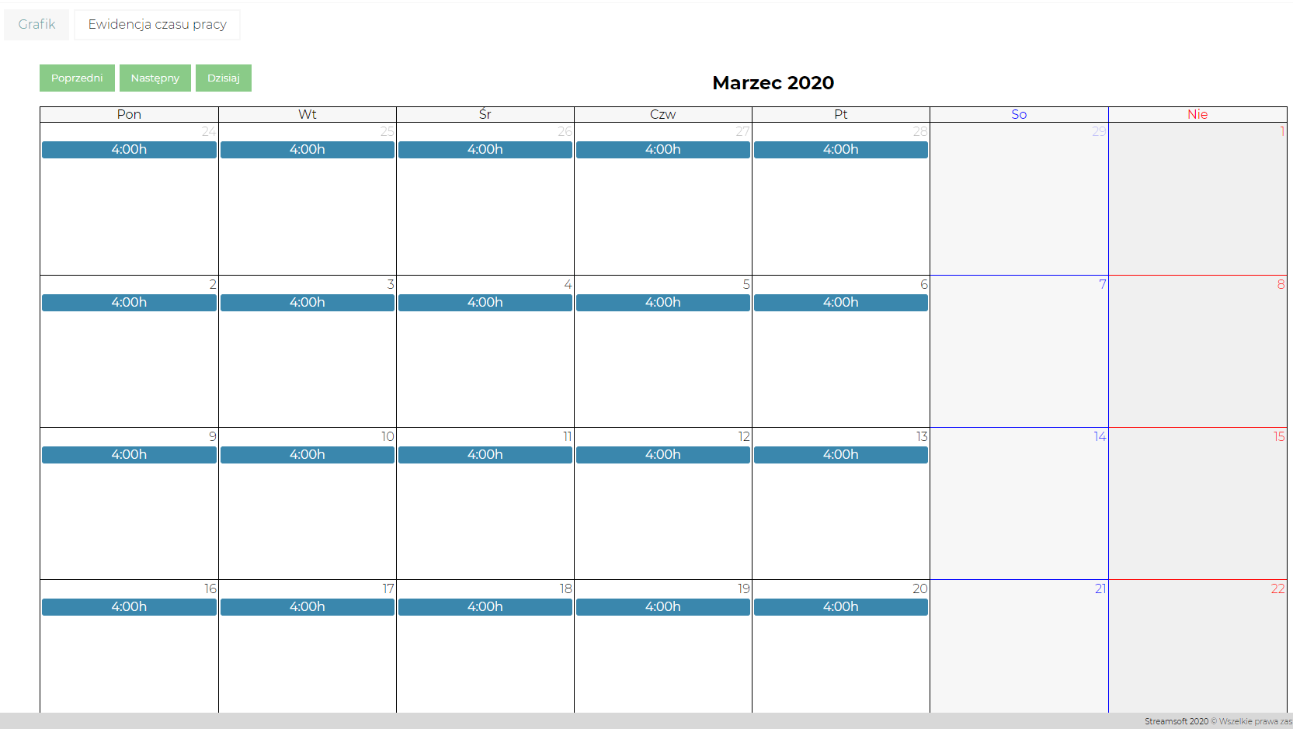
Grafik prezentuje zaplanowany harmonogram prac dla pracownika.
Dane przedstawiane są w następując sposób:
- Jeżeli ustawiony jest grafik podstawowy – wyświetlamy tylko symbol pracy.
- Jeżeli ustawiony jest grafik godzinowy – wyświetlamy wymiar czasu pracy.
- Jeżeli ustawiony jest grafik od-do – wyświetlamy godzinę rozpoczęcia i zakończenia pracy.

Na opcję w ustawieniach „Czy wyświetlać planowany urlop” w grafiku wyświetlane są zaplanowane urlopy.

Ewidencja czasu pracy

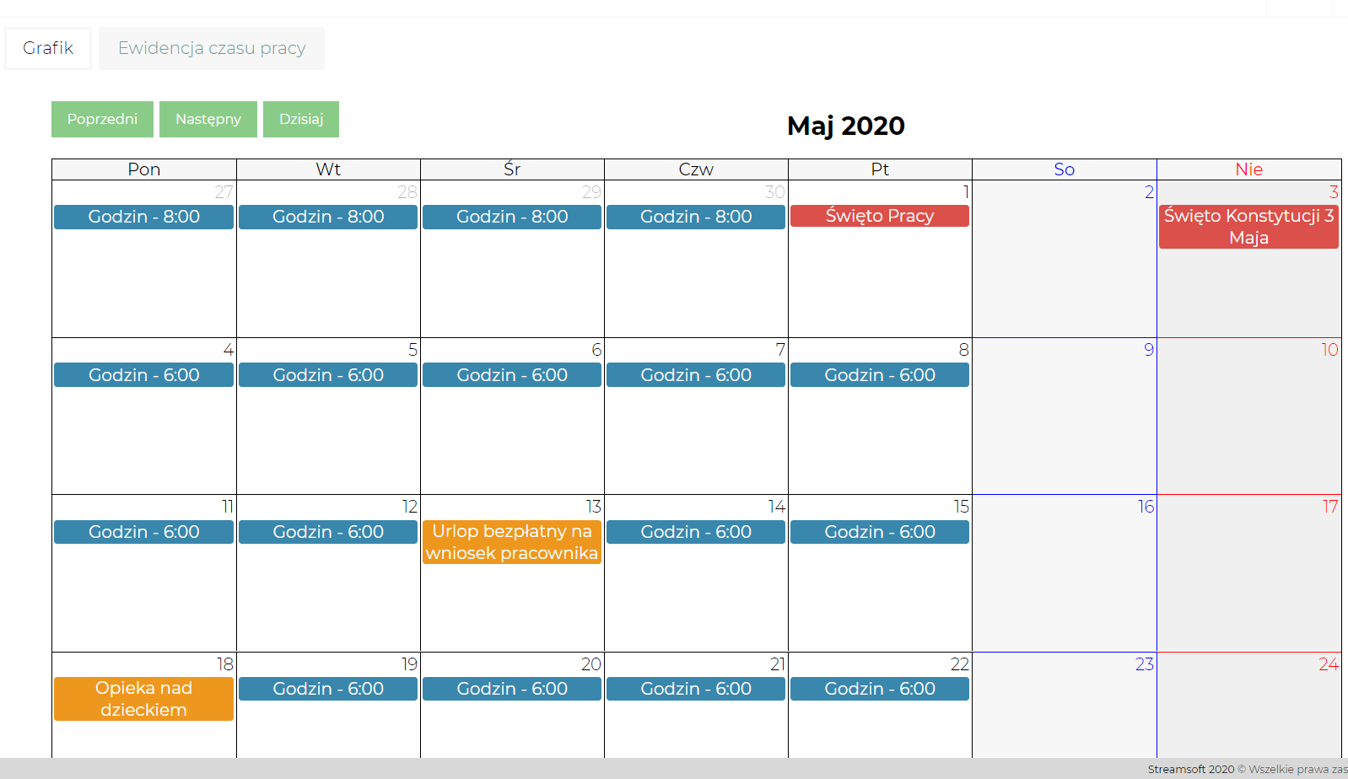
Prezentacja wykonanej pracy, z czasem trwania danego dnia pracy oraz zaplanowane i wykorzystane nieobecności, z informacją o rodzaju nieobecności.

Dokumenty

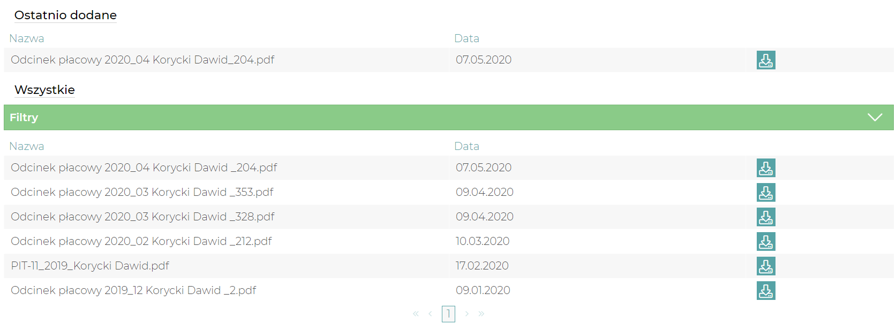

Sekcja zawiera tabele z dokumentami do pobrania przez pracownika.
Tabela Ostatnio dodane zawiera dokumenty wygenerowane w ciągu ostatnich 30 dni. Tabela Wszystkie zawiera całość dokumentów pracownika.

Na opcję Czy obsługiwać wysyłanie plików, możliwe jest wysyłanie dokumentów do działu kadr.

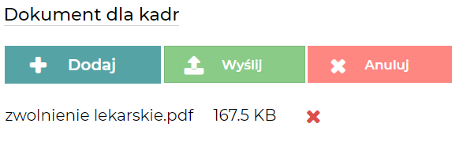

Wnioski

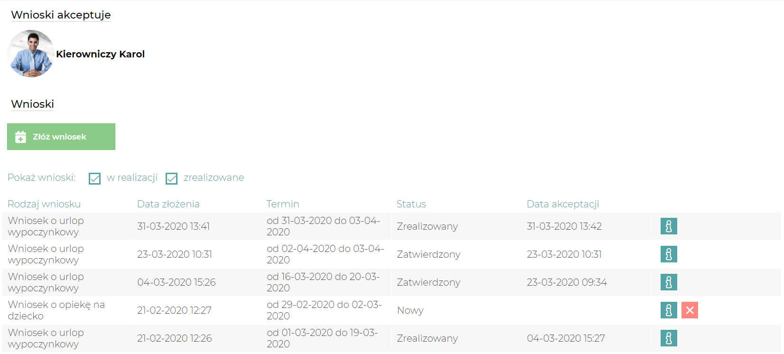

Strona Wnioski dostępna jest dla wszystkich pracowników posiadających aktywne konto w Panelu Pracownika.

Tabela znajdująca się na stronie, zawiera wszystkie wnioski dotychczas dodane przez pracownika.
Mamy możliwość podglądu szczegółów wybranego wniosku 

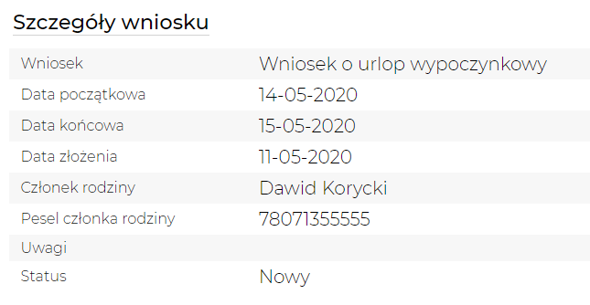

oraz anulowanie wniosku, który nie został jeszcze zaakceptowany .

Dodawanie nowych wniosków odbywa się przy użyciu przycisku „Złóż wniosek” (lub „ZGŁOŚ NIEOBECNOŚĆ” na stronie głównej). Zostaje wyświetlona lista z wnioskami do wyboru

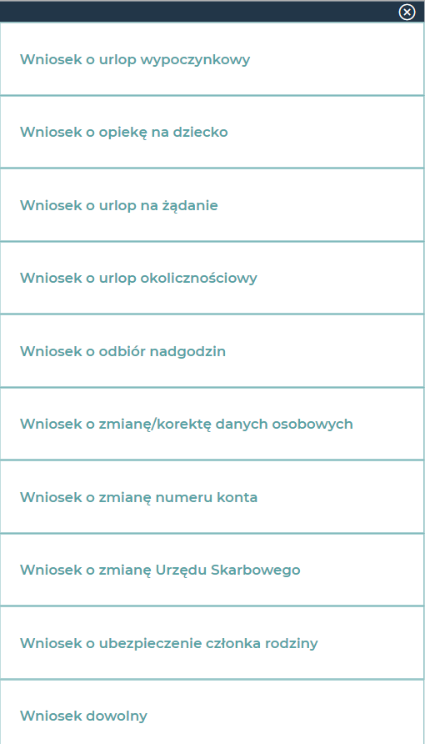

po wybraniu wniosku, zostajemy przekierowani na stronę z danymi do wypełnienia.

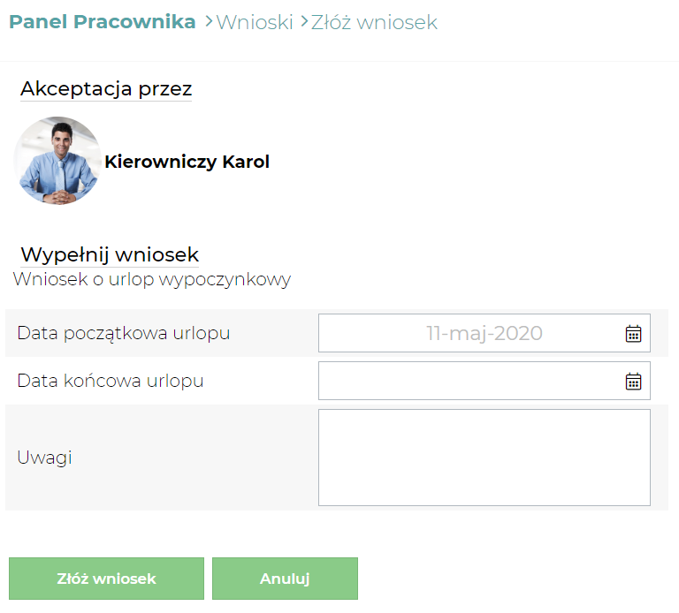

W przypadku wniosków o:
- urlop wypoczynkowy
- urlop okolicznościowy
- opiekę nad dzieckiem
- odbiór nadgodzin
- urlop na żądanie
- wniosek o zmianę grafiku
wymagana jest akceptacja kierownika.

Po złożeniu wniosku zostaje wysłany e-mail (do kierownika w przypadku wymaganej akceptacji lub do działu kadr jeżeli akceptacja nie jest wymagana).

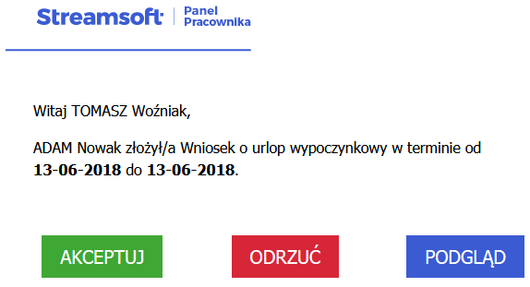

Z poziomu otrzymanego e-maila kierownik ma możliwość podglądu, akceptacji bądź odrzucenia wniosku. O decyzji kierownika pracownik zostaje powiadomiony mailowo. W przypadku akceptacji wniosku, zostaje wysłany e-mail do działu kadr z informacją, że został dodany nowy wniosek urlopowy.

Ustawienia
Do sekcji ustawienia przechodzimy klikając ikonę  w prawym górnym rogu.
Mamy tutaj możliwość zmiany hasła. Należy podać obecne hasło oraz dwukrotnie nowe. Podawane hasło musi zawierać co najmniej jeden znak i może zawierać znaki specjalne: @#$%^*_+=-.

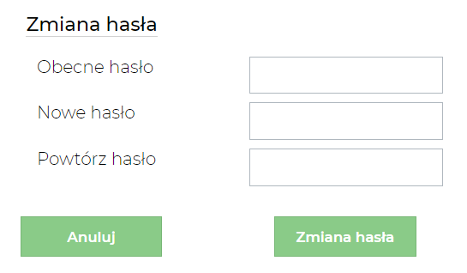

Zmianę hasła zatwierdzamy klikając przycisk „Zmiana hasła”. O poprawnej zmianie hasła informuje komunikat.

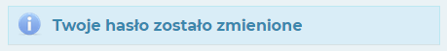

Panel Kierownika

Do Panelu Kierownika mają dostęp aktywni pracownicy posiadający podwładnych przypisanych do zajmowanego stanowiska.
Na Panel Kierownika składają się sekcje Wnioski, Grafik oraz Podwładni dostępne w menu.
Przy wnioskach w nawiasie możemy zobaczyć ile wniosków jest obecnie w realizacji.
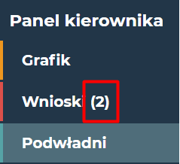

Wnioski

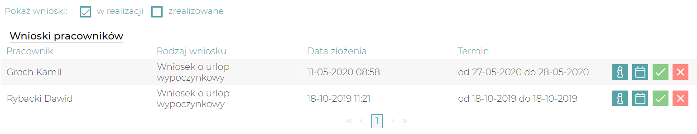

Sekcja Wnioski wyświetla listę wniosków wymagających akceptacji. Z poziomu tabeli kierownik ma możliwość odrzucenia , akceptacji , podglądu szczegółów wniosku  lub przejście do Grafiku .

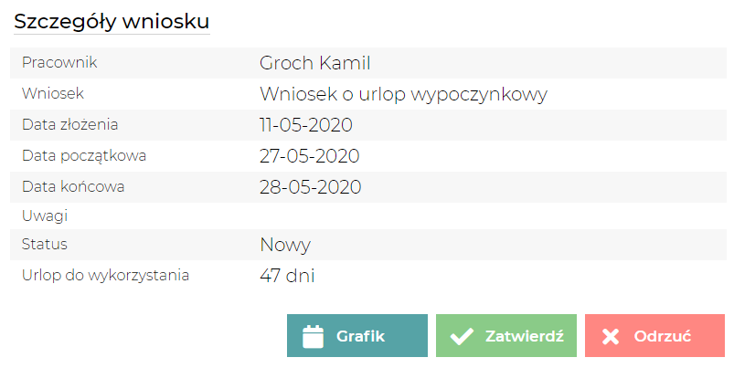

Przy zaznaczonej opcji Czy dodawanie wniosków pracownika przez kierownika w sekcji Wnioski w panelu kierownika pojawia się przycisk ‘Złóż wniosek’.

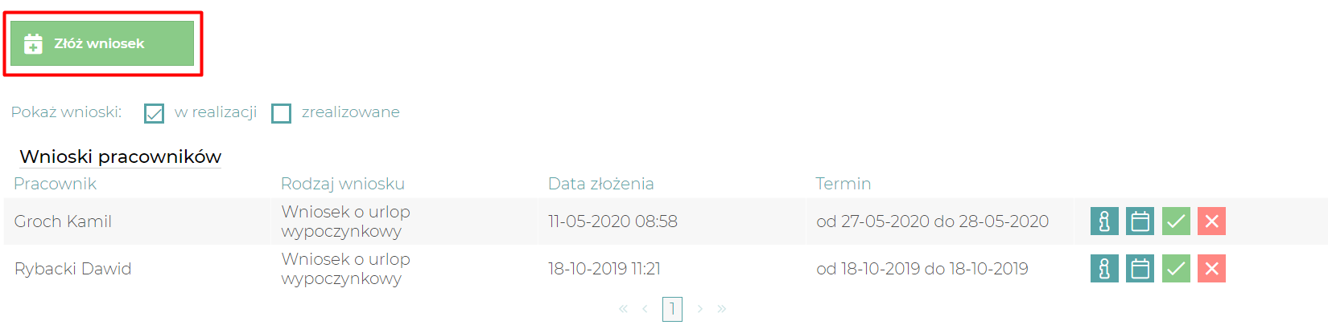
Po kliknięciu w przycisk wybieramy typ wniosku urlopowego z listy.

Po wyborze zostajemy przekierowani na stronę na której mamy możliwość wypełnienia wniosku za pracownika. Z listy bezpośrednich podwładnych wybieramy pracownika za którego chcielibyśmy złożyć wniosek.
Przy zaznaczonej opcji Czy dodawanie wniosków pracownika dla wszystkich podwładnych w sekcji Wnioski w panelu kierownika na liście pojawią się również pośredni podwładni.

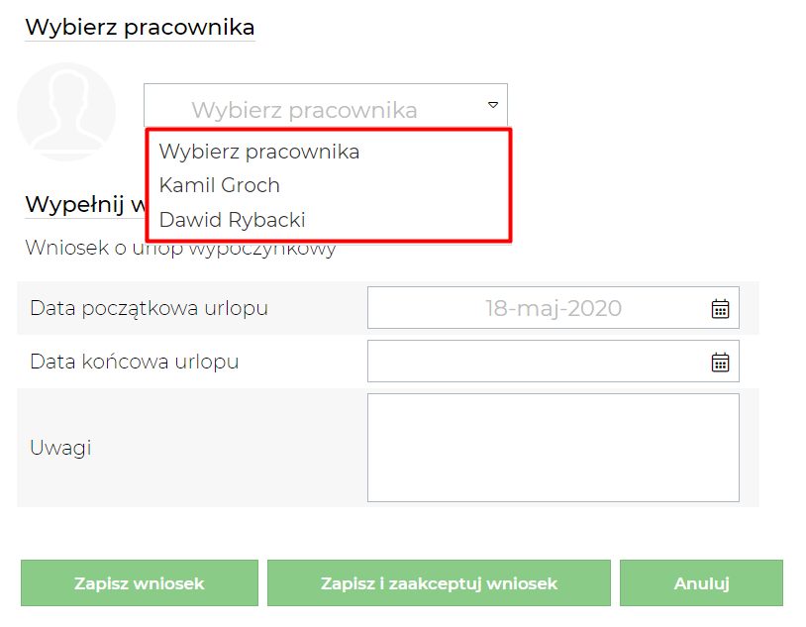

Ustalamy datę początkową oraz końcową urlopu, wypełniamy pole Uwagi (opcjonalnie) i możemy wysłać wniosek do akceptacji – przycisk Zapisz wniosek lub wysłać i zaakceptować wniosek klikając przycisk Zapisz i zaakceptuj wniosek. Opcja zapisuj i akceptacji jest dostępna tylko dla bezpośrednich podwładnych.

Grafik

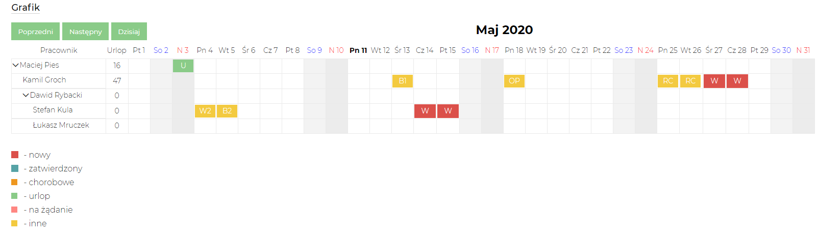

Grafik prezentuje nieobecności podwładnych (bezpośrednich i pośrednich) kierownika oraz wnioski urlopowe (zaakceptowane i nowe) rozmieszczone w terminach których dotyczą.
W kolumnie Urlop podana jest liczba dni urlopowych do wykorzystania przez danego pracownika.
Z poziomu grafiku kierownik ma możliwość akceptacji bądź odrzucenia wybranego wniosku (kliknięcie w dany wniosek) ale tylko dla bezpośrednich podwładnych.

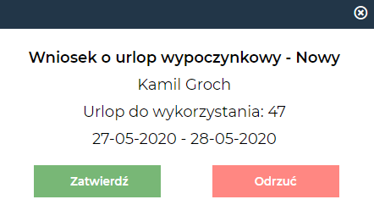

Podwładni

Sekcja Podwładni zawiera spis bezpośrednich podwładnych zalogowanego pracownika.
Sekcja jest włączana na opcję Czy wyświetlać szczegóły pracowników w ustawieniach i jest dostępna tylko dla kierowników posiadających podwładnych.
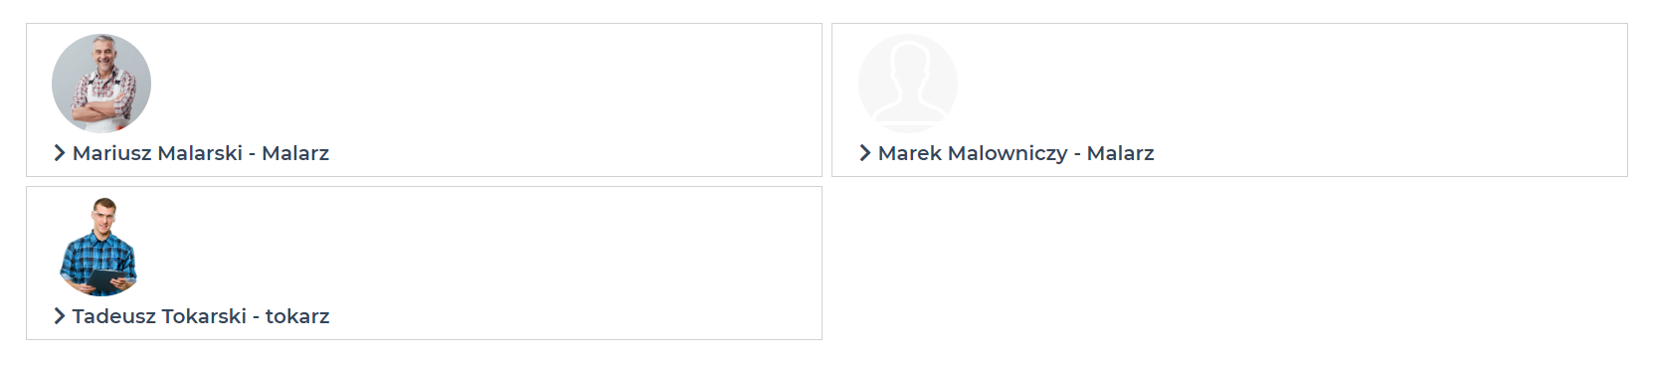
Po kliknięciu w dane wybranego podwładnego zostaje rozwinięta tabela z informacjami o nieobecnościach oraz podstawowymi danymi pracownika.

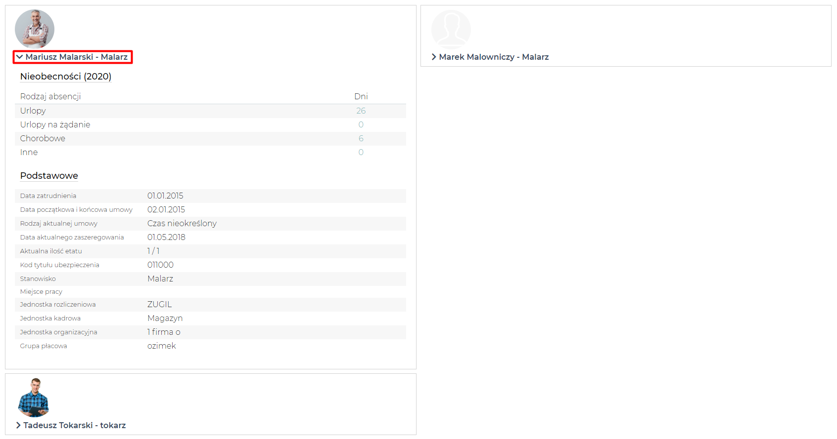

Panel ECP

Panel ten składa się z dwóch sekcji, Kalendarz oraz Plan urlopów widocznych w menu. Widoczność panelu ECP jest ustawiana parametrem Czy wyświetlać ECP w b2e-ustawienia. Panel ECP widoczny jest dla pracowników posiadających podwładnych.

Kalendarz

W kalendarzu możemy wyróżnić 3 zakładki: Wzorzec, Nieobecności oraz Czas Pracy.
Tabela znajdująca się w Kalendarzu przedstawia informację na temat pracownika oraz jego bezpośrednich i pośrednich podwładnych. Nawigacja po poprzednich lub kolejnych miesiącach odbywa się za pomocą 3 klawiszy. Przycisk dzisiaj przenosi nas do miesiąca zawierającego dzień dzisiejszy.
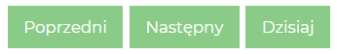
Informacje o każdym pracowniku podzielone są na 3 wiersze.
W pierwszym wierszu od góry Wzorzec dnia pracy zaznaczony kolorem czerwonym na zdjęciu poniżej, w pierwszej kolumnie ilość godzin jaką według wzorca powinien przepracować pracownik.

W drugim wierszu Czas Pracy zaznaczony kolorem niebieskim na zdjęciu poniżej, w pierwszej kolumnie podsumowana ilość godzin wynikająca z zawartych w tabeli symboli czasu pracy. W pierwszej kolumnie ilość godzin jaką przepracował dany pracownik. Wiersz czasu pracy zawiera informacje na temat ilości godzin przepracowanych przez danego pracownika.

W trzecim wierszu Nieobecności zaznaczone kolorem żółtym na zdjęciu poniżej, w pierwszej kolumnie podsumowana ilość godzin wynikająca z zawartych w tabeli symboli nieobecności. W pierwszej kolumnie ilość godzin nieobecności pracownika. Wiersz nieobecności informuje nas kiedy i jakiego typu nieobecność miała miejsce dla danego pracownika.

Wzorzec

W wierszu Wzorca możemy nadać pracownikowi wzorzec dnia pracy dla konkretnych dni poprzez zaznaczenie odpowiedniego symbolu Wzorca (nazwa wzorca zostanie pokazana przy najechaniu na wybierany symbol). Symbole wzorca dostępne dla kierownika można ustawić w b2e-ustawienia za pomocą parametru ECP – symbole wzorca dostępne dla kierownika.

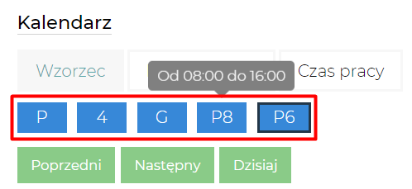

Po zaznaczeniu odpowiedniego symbolu wzorca klikamy w miejscu od którego chcemy zacząć dodawanie wzorca i przeciągamy go do miejsca, w których chcielibyśmy zakończyć dodawanie. W kolejno zaznaczanych dniach pojawia się jasnoniebieskie tło.

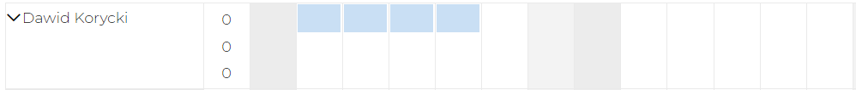

Po puszczeniu przycisku myszy, symbol zostaje dodany w zaznaczonych dniach.

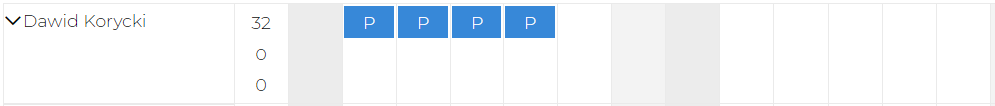

Można również dodawać wzorzec w pojedynczych dniach klikając w wybrany dzień w pierwszym wierszu danego pracownika.

Usuwanie wzorca w danym dniu następuje poprzez jednorazowe kliknięcie na wybrany symbol w tabeli.

Jeśli wybierzemy nieodpowiedni typ symbolu dnia wzorca dla danego pracownika i spróbujemy go dodać, zostaniemy poinformowani o nieodpowiednim wyborze, a nasze działanie nie zostanie wykonane.

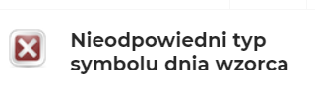

Nieobecności

W zakładce nieobecności możemy zaznaczyć pracownikowi absencje w danym dniu poprzez wybranie odpowiedniego symbolu (nazwa zostanie pokazana przy najechaniu na wybierany symbol). Symbole nieobecności dostępne dla kierownika można ustalić opcją ECP – symbole nieobecności dostępne dla w b2e-ustawienia.

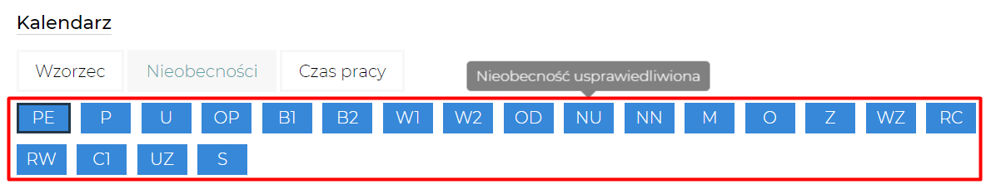

Po zaznaczeniu odpowiedniego symbolu nieobecności klikamy w miejscu od którego chcemy zacząć dodawanie nieobecności i przeciągamy go do miejsca, w których chcielibyśmy zakończyć. W kolejno zaznaczanych dniach pojawia się jasnoniebieskie tło.

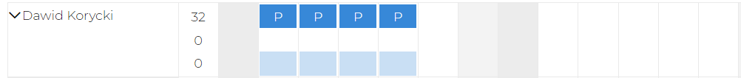

Po puszczeniu przycisku myszy, nieobecność zostaje dodana w zaznaczonych dniach.

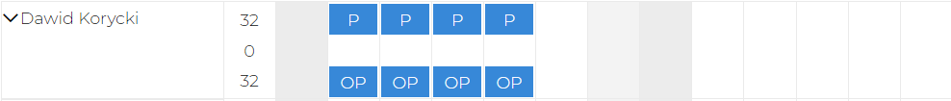

Można również dodawać nieobecność w pojedynczych dniach klikając w wybrany dzień. Dodanie absencji w wybranym dniu automatycznie usuwa przypisany wcześniej w tym dniu Czas Pracy.

Usuwanie nieobecności w danym dniu następuje poprzez jednorazowe kliknięcie na wybrany symbol.

Czas Pracy

W zakładce czasu pracy możemy uzupełnić wiersz czasu pracy na podstawie wzorca klikając Wypełnij wg wzorca.

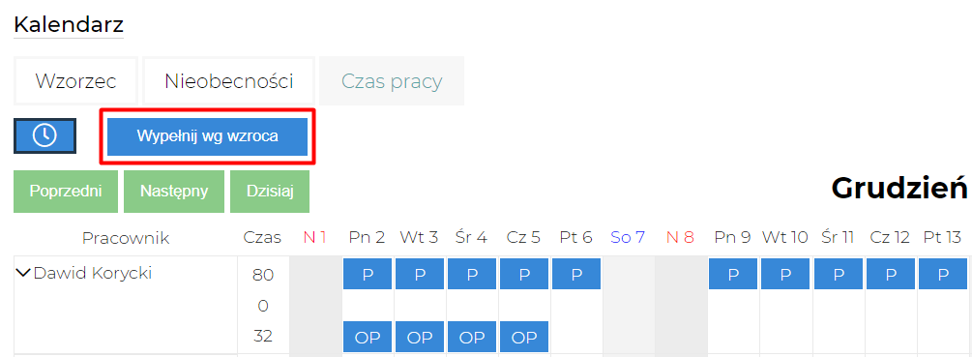

Po kliknięciu, wiersz czasu pracy zostaje uzupełniony na podstawie wcześniej wypełnionego wiersza wzorca czasu pracy. Wiersz czasu pracy zostaje uzupełniony tylko w miejscach posiadających wzorzec dnia pracy, w których nie ma zaznaczonej nieobecności i tylko dla bezpośrednich podwładnych zalogowanego kierownika.

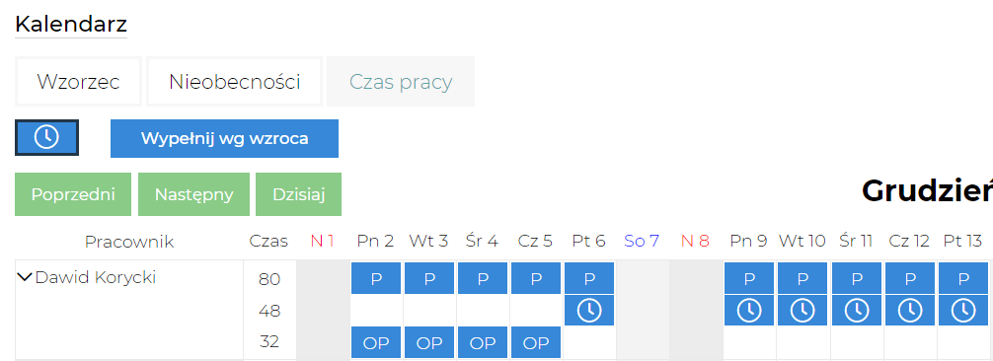

Czas pracy możemy również dodawać ręcznie poprzez kliknięcie w wybraną datę (musimy znajdować się w zakładce Czas Pracy). Pokaże nam się okienko dla danego dnia wybranego pracownika.

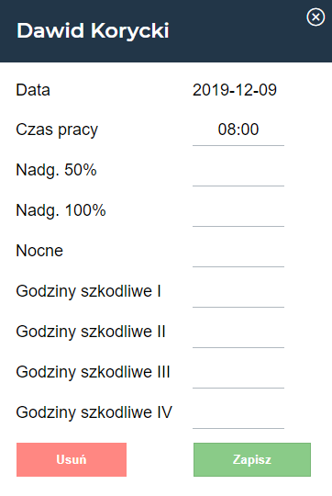

Możemy ręcznie wypełnić godziny podstawowe oraz dodatkowe i zatwierdzić przyciskiem Zapisz. Jeśli wypełniony przez nas czas pracy będzie różnił się od wzorca, ikona zmieni kolor. Wpisane dodatkowe godziny również są brane do sumy przepracowanych przez pracownika godzin w pierwszej kolumnie wiersza czasu pracy. Usuwanie następuje poprzez kliknięcie w wybraną ikonkę i potwierdzenie klawiszem usuń.

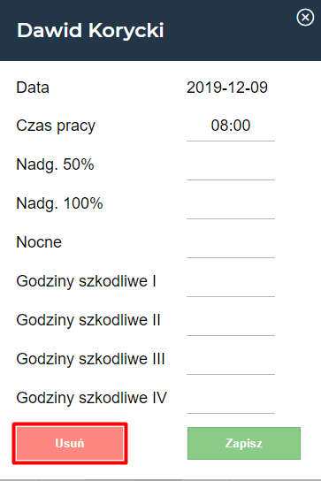

Plan urlopów

Sekcja Plan urlopów pozwala zaplanować urlopy pracowników. W pierwszej kolumnie podsumowany jest godzinowy czas wszystkich planowanych urlopów danego pracownika.

Dodawanie i usuwanie odbywa się analogicznie jak w Kalendarzu w zakładce Wzorzec i Nieobecności.
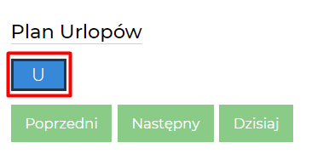

Moduł administratora

Konto użytkownika w Kiosku pracownika możemy założyć na dwa sposoby. Poprzez Moduł administratora w systemie Streamsoft Prestiż lub korzystając z aplikacji b2e-ustawienia.

Zakładanie konta pracownika

W Module administratora Streamsoft Prestiż w sekcji Logowanie zewnętrzne, klikamy na przycisk Dodaj
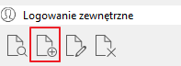

Okienko konfiguracji wymaga uzupełnienia następujących danych:
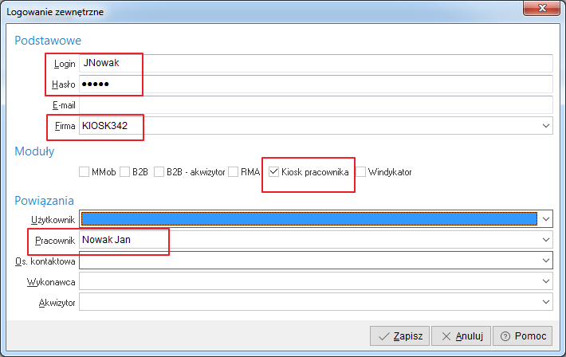

Login – login którym pracownik będzie się posługiwał przy logowaniu. Musi on być unikalny w kontekście danej firmy. Pracownik nie ma możliwości późniejszej zmiany loginu.

Hasło – hasło podawane przez pracownika przy logowaniu. Możliwe do zmienienia przez pracownika w ustawieniach.

Firma – jest to podmiot w którym zatrudniony jest pracownik.

Moduły – należy tutaj wybrać do jakich modułów użytkownik będzie mieć uprawnienia. W szczególności należy wskazać Kiosk pracownika.

Pracownik – należy wskazać z listy pracownika dla którego zakładamy konta. Pracownicy są wyświetlani spośród zatrudnionych w wybranej firmie.

Wypełnianie formularza zakańczamy przyciskiem „Zapisz”.

b2e-ustawienia

b2e-ustawienia jest odrębną aplikacją dostarczaną w postaci osobnego pliku war.
Instalacja b2e-ustawienia na serwerze jest analogiczna jak w przypadku aplikacji b2e Instalacja (osobna konfiguracja plików database-config, database-dd-config, database-system-config, podegranie pliku licencji StInt.lic).

Dostęp do b2e-ustawienia posiadają użytkownicy Systemu Streamsoft Prestiż mający uprawnienia administratora oraz wybrani przez administratora pracownicy ale tylko w zakresie zarządzania kontami.

Aplikacja podzielona jest na dwie sekcje Pracownicy oraz Konfiguracja.

Zakładanie konta pracownika

W sekcji Pracownicy mamy możliwość założenia konta aktywnemu pracownikowi oraz powtórnego wygenerowania hasła dla istniejącego konta.

Zakładanie nowego konta odbywa się w tabeli Niezarejestrowani. Znajdują się tutaj pracownicy firmy nie posiadający konta w Panelu Pracownika. Jeśli pracownik posiada dwa aktywne angaże, lub nie posiada żadnego, informacja ta zostanie wyświetlona w kolumnie Uwagi.

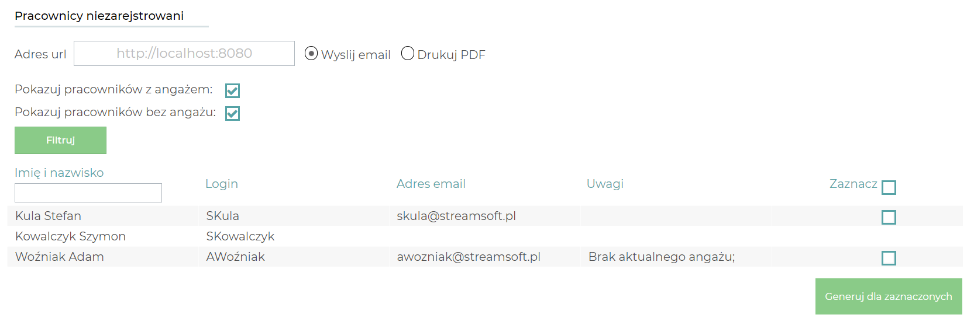

W polu Adres url należy podać adres do Panelu Pracownika (koniecznie poprzedzony protokołem https:// ) – pole to jest wymagane.
Opcjami Wyślij email lub Drukuj PDF wybieramy formę w jakiej mają zostać przekazane dane pracownikowi. W przypadku wysyłki e-mail, założenie konta możliwe jest jedynie dla pracowników posiadających adres e-mail.
W tabeli, w kolumnie zaznacz, wybieramy pracowników dla których chcemy wygenerować dane logowania do Panelu Pracownika.
Przyciskiem Generuj dla zaznaczonych generujemy hasło oraz login dla wybranych pracowników. Wygenerowane hasło składa się z 9 znaków i stanowi kombinację wielkich liter oraz cyfr. Na login składa się pierwsza litera imienia oraz nazwisko (jeżeli login już istnieje, zostaje do niego dopisana kolejna liczba).
E-mail wysyłany do pracownika z danymi logowania:
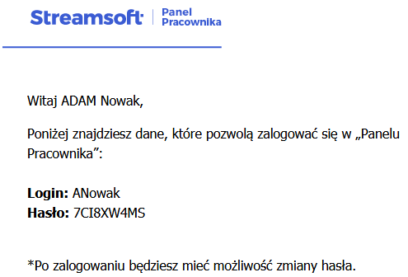
Dokument PDF z danymi logowania:
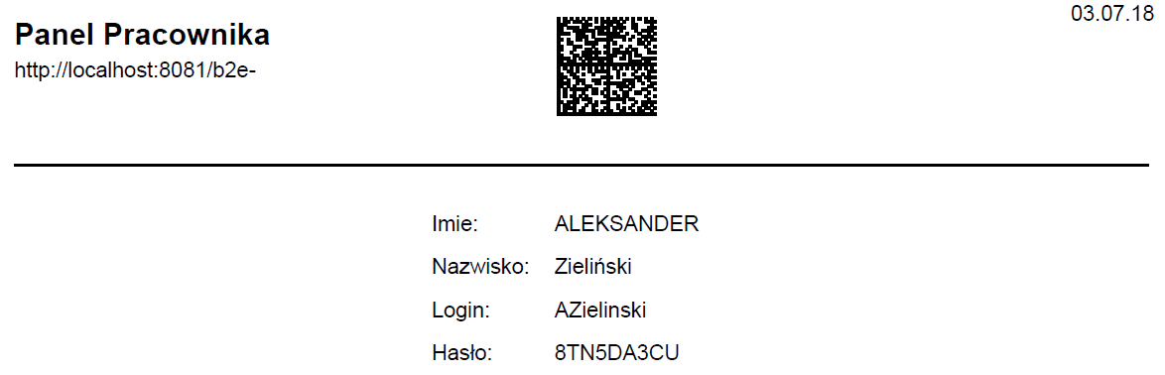

Uwaga. Konto w Panelu Pracownika zostaje założone w kontekście firmy odpowiadającej nazwie bazy danych do której podpięte jest b2e-ustawienia (plik database-config.properties). Firma o tej nazwie musi znajdować się w systemie.
Tabela Aktywne wyświetla aktywne konta Panelu Pracownika. Prezentuje informacje o pracowniku i nazwę firmy do których pracownik jest przypisany. Z poziomu tabeli mamy możliwość ponownego wygenerowania hasła dla pracownika (login pozostaje niezmieniony).

Nadawanie uprawnień do zarządzania kontami

W tabeli Aktywne w kolumnie Generator haseł istnieje możliwość nadania pracownikowi uprawnień do zarządzania kontami, tą możliwość posiada tylko Administrator (generowanie haseł / zakładanie kont / usuwanie). Po nadaniu uprawnień pracownikowi, może on się zalogować do b2e-ustawienia za pomocą tych samych danych co do Panelu Pracownika.

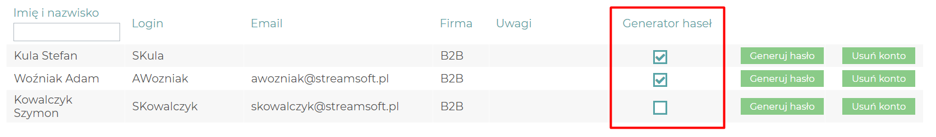

Konfiguracja

Na konfigurację Panelu Pracownika składa się konfiguracja serwera e-mail oraz ustawienia opcji dostępnych w Panelu Pracownika.

Konfiguracja Mail wymaga podania danych do serwera poczty (SMTP). Z serwera tego korzysta aplikacja b2e-ustawiania przy rozsyłaniu danych logowania, oraz Panel Pracownika przy włączonej opcji obsługi wniosków.

Ustawienia Panelu Pracownika podzielone są na trzy kategorie zawierające następujące opcje:

Panel Pracownika

- Czy obsługiwać wnioski – opcja uruchamia Panel Kierownika. Umożliwia składanie wniosków przez pracownika.
- Adres e-mail do Działu Kadr – w przypadku obsługi wniosków, pod ten adres będą trafiały informacje o wnioskach przeznaczone dla kadr. Możliwe jest podanie kilku adresów rozdzielonych separatorem.
- Separator adresu e-mail – w przypadku podania kilku adresów do działu kadr, określa separator rozdzielający.
- Czas do zaciemniania ekranu (ms) – po upływie podanego czasu, jeśli użytkownik pozostaje nieaktywny, następuje zaciemnienie ekranu. Do odblokowania ekranu konieczne jest ponowne podanie hasła.
- Minimalna długość hasła – minimalna długość hasła wymagana przy zmianie hasła przez pracownika (nie dotyczy haseł generowanych przez aplikacje b2e-ustawienia).
- Czy silne hasło wymagane – określa warunki jakie musi spełniać hasło zmieniane przez pracownika (kombinacja wielkich, małych liter oraz cyfr).
- Czy rejestrować operacje – czy aktywność zalogowanego użytkownika Panelu Pracownika ma być rejestrowana w rejestrze operacji. Jako akcje podlegające rejestracji podlegają: podgląd tabel Niezarejestrowani i Aktywne w b2e-ustawienia, oraz podgląd Grafiku, Listy wniosków pracowników, szczegóły wniosków, szczegóły podwładnych oraz operacje wysyłki e-maili w Panelu Pracownika.
- Interwał rozsyłania powiadomień (min) – czas pomiędzy kolejnymi rozsyłaniami powiadomień do pracowników (informacje o zdarzeniach w systemie Streamsoft Prestiż dot. dodania nowych dokumentów dla pracownika oraz akceptacji/odrzucenia wniosku przez dział kadr).
- Grupuj powiadomienia e-mail o nowych plikach – w określonym odstępie czasu do danego pracownika zostanie wysłana tylko 1 zbiorcza wiadomość informująca o nowych plikach w Panelu Pracownika.
- Przekierowanie po wylogowaniu (URL) – pole pozwala na określenie na jaki URL ma zostać przekierowany użytkownik po wylogowaniu. Jeśli adres nie zostanie podany następuje przeniesienie na stronę logowania Panelu Pracownika.
- Czy wyświetlać planowany urlop – czy wyświetlać planowany urlop w kalendarzu (zakładka grafik).
- Wyświetlane panele – pola wyboru określające, które panele maja być dostępne dla danej w nagłówku grupy użytkowników (pracownik, kierownik).
- W widoku osób wyświetlaj nazwisko przed imieniem – w tabelach (wnioski, grafik kierownika, lista użytkowników, lista niezarejestrowanych) zamieniamy kolejność „imię nazwisko” na „nazwisko imię”.
- Czy dodatkowe informacje w wiadomościach – czy w mailach do kadr i kierownika (oraz podczas wydruku hasła) wysyłać informacje takie jak numer akt i jednostka kadrowa pracownika.
- Czy wyświetlać ECP – czy panel ECP (Ewidencji czasu pracy) ma być dostępny.
- Czy obsługiwać wysyłanie plików – opcja dostępna w widoku dokumentów. Umożliwia przesyłanie plików do działu kadr. Akceptowane formaty plików do wysyłki to: pdf, doc, docx, xls, xlsx, csv, jpg, tiff, jpeg, png.
- Maksymalny rozmiar wysyłanego pliku – dopuszczalny rozmiar pliku wysyłanego do działu kadr. Wartość podawana w KB. Przy włączonej opcji obsługi wysyłania plików, pole wymagane.
- Czy godzinowa prezentacja urlopów – czy czas urlopów ma być przedstawiony w godzinach z minutami.

Panel Kierownika

- Wnioski wymagające akceptacji – wiadomości dla których typów wniosków mają być wysyłane do kadr.
- Wykluczone symbole absencji – lista pozwalająca wybrać, które symbole absencji nie będą widoczne dla kierownika w zakładce grafik.
- Czy wyświetlać szczegóły pracowników – czy zakładka podwładni ma być dostępna.
- Czy dodawanie wniosków pracownika przez kierownika – czy dać kierownikowi możliwość składania wniosków za pracownika.

Panel ECP

- ECP – symbole nieobecności dostępne dla kierownika – lista pozwalająca wybrać symbole nieobecności, które będą dostępne dla kierownika w nieobecnościach w zakładce kalendarz.
- ECP – symbole obecności dostępne dla kierownika – lista pozwalająca wybrać symbole obecności, które będą dostępne dla kierownika we wzorcach w zakładce kalendarz.

Dostosowanie systemu Streamsoft Prestiż

Wymagania

- Panel Pracownika wymaga zainstalowania systemu Streamsoft Prestiż w wersji co najmniej 344, z licencją na kadry i płace. Specjalna licencja na uruchomienie funkcjonalności związanych z obsługą Panelu Pracownika nie jest konieczna.
- W celu umożliwienia przechowywania plików w Panelu Pracownika konieczne jest zainstalowanie bazy dodatkowych dokumentów w systemie Streamsoft Prestiż.

Wprowadzenie kont e-mail pracownikom
Wszyscy pracownicy, którzy będą korzystali z Panelu Pracownika, muszą mieć wprowadzony w danych kadrowych adres e-mail. Wykorzystywany on będzie do powiadomień w procesie składania wniosków urlopowych.
Od wersji 345 Systemu Streamsoft Prestiż dostępne jest pole „Email służbowy” w podstawowych danych pracownika.
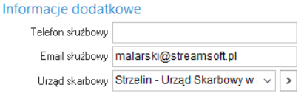
W przypadku braku uzupełnionego pola oraz dla starszych wersji systemu, adres e-mail pobierany jest z adresów pracownika.
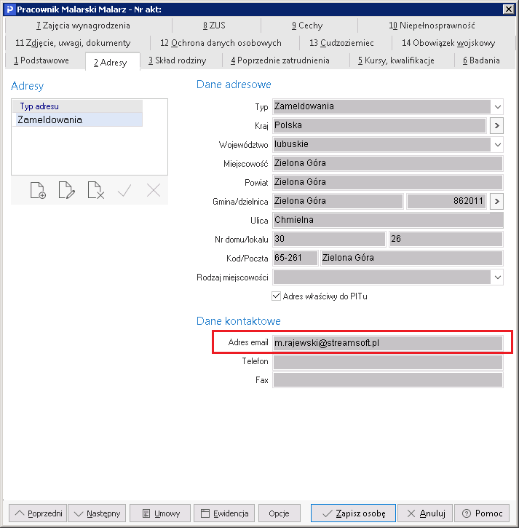

Wprowadzenie struktury stanowisk
Proces składania i akceptacji wniosków odbywa się z wykorzystaniem struktury stanowisk. W momencie składania wniosku program sprawdzi stanowisko osoby składającej wniosek, stanowisko nadrzędne w strukturze stanowisk oraz osobę na tym nadrzędnym stanowisku.
Finalnie powiadomienie zostanie wysłane do osoby o nadrzędnym stanowisku.
Struktura stanowisk dostępna jest w menu Panel Pracownika / Struktura stanowisk
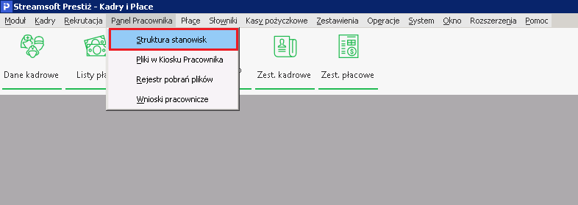

Struktura stanowisk ma postać drzewa, budowana jest z wykorzystaniem stanowisk w słowniku stanowisk poprzez określenie stanowiska nadrzędnego.
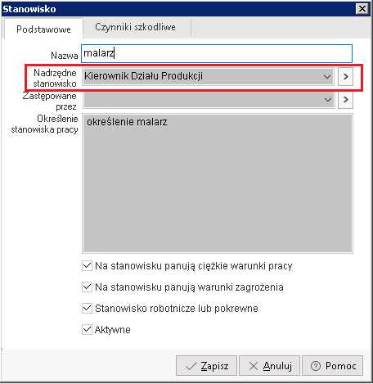

Przeglądanie struktury stanowisk
Naciśnięcie strzałki umiejscowionej po lewej stronie nazwy stanowiska spowoduje rozwinięcie struktury o jeden poziom od wskazanego stanowiska.
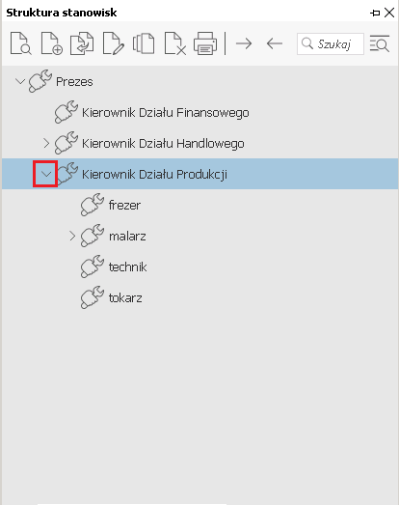

Podwójne naciśnięcie myszką w nazwę stanowiska spowoduje wyświetlenie listy osób zatrudnionych na wskazanym stanowisku.
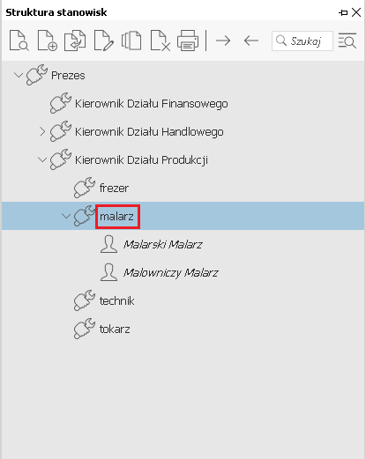
Akcja „Wyświetl wszystkich pracowników” powoduje wyświetlenie rozwiniętej w całości struktury stanowisk oraz osób zatrudnionych na wszystkich stanowiskach. Akcja ta jest dostępna w menu kontekstowym oraz na pasku ikon.
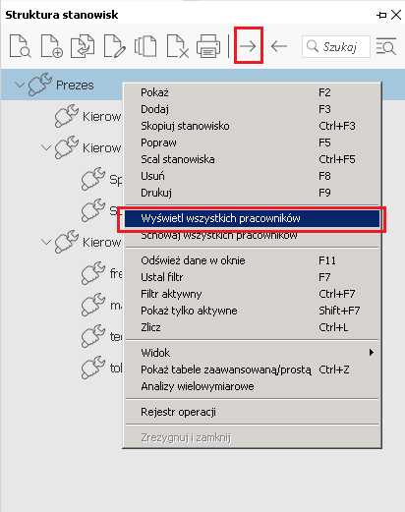

Akcja „Schowaj wszystkich pracowników” powoduje wyświetlenie rozwiniętej w całości struktury stanowisk bez osób zatrudnionych na tych stanowiskach. Akcja ta jest dostępna w menu kontekstowym oraz na pasku ikon.
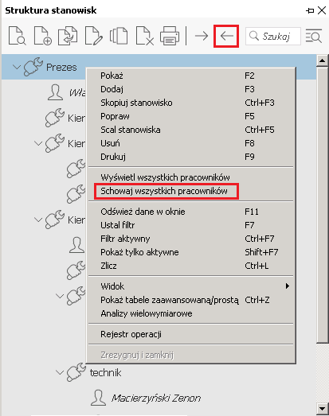

Usuwanie nadmiarowych stanowisk
Częstym przypadkiem wdrożeniowym jest dublowanie stanowisk, na przykład poprzez założenie tego samego stanowiska z drobną różnicą w nazwie.
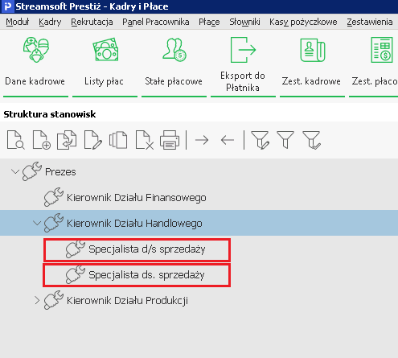

W takiej sytuacji jedno z tych stanowisk należy usunąć, albo oba stanowiska scalić w jedno. W sytuacji, gdy jedno z tych stanowisk nigdy nie było używane, program pozwoli to stanowisko usunąć. Akcja ta dostępna jest w menu kontekstowym, jak i na pasku ikon.
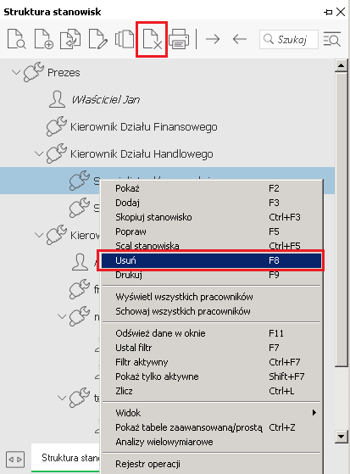
W sytuacji, gdy dane stanowisko było używane, możliwe jest scalenie dwóch stanowisk w jedno. W takim przypadku we wszystkich zaszeregowaniach zostanie podmienione stanowisko źródłowe na docelowe. Akcja ta dostępna jest w menu kontekstowym, jak i na pasku ikon.
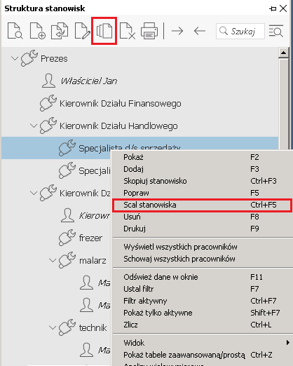
Przed scaleniem program ostrzeże o wyniku scalania, zapyta czy kontynuować.
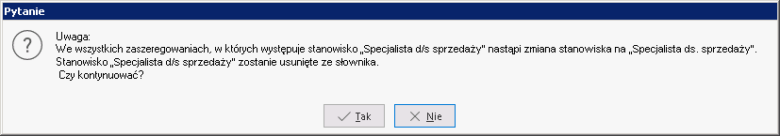

Kolejną możliwością jest ustawienie stanowiska jako nieaktywne.
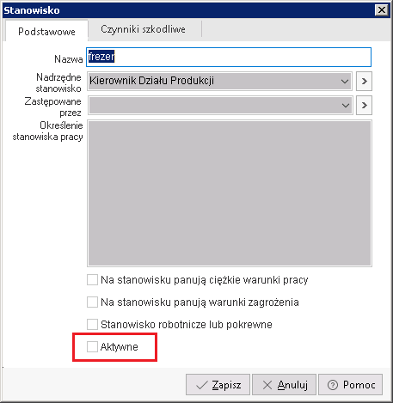

Kopiowanie stanowisk
W niektórych przypadkach wdrożeniowych konieczne będzie utworzenie kopii stanowisk na podstawie wskazanego stanowisk. W przypadku kopiowania stanowisk skopiowane również zostaną czynniki szkodliwe związane ze stanowiskiem. Podczas kopiowania program do nazwy stanowiska domyślnie dodaje przedrostek kopia, w następnej kolejności możliwa jest ręczna zmiana nazwy stanowiska. Akcja ta dostępna jest w menu kontekstowym, jak i na pasku ikon.
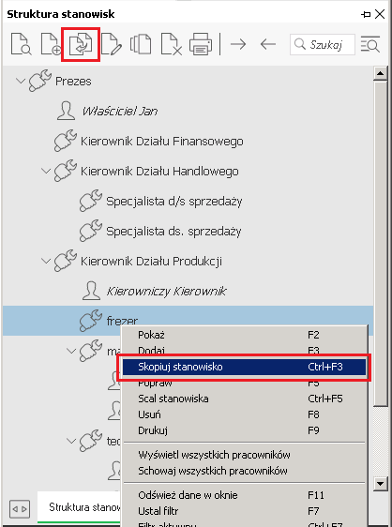
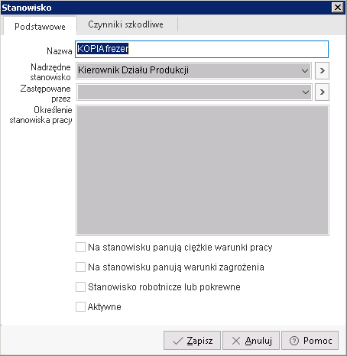

Zastępstwa stanowisk

W przypadku absencji na danym stanowisku obowiązki związane z akceptowaniem wniosków podwładnych przejmuje pracownik na stanowisku zastępczym (opcja dostępna od wersji 345 Systemu Streamsoft Prestiż). Pracownik na stanowisku zastępczym ma również dostęp do sekcji Grafik w panelu kierownika.

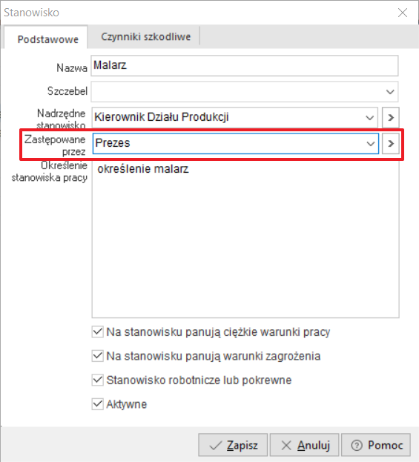

Przy składaniu wniosku przez pracownika, e-mail z prośbą o akceptację zostaje wysłany zarówno do nieobecnego przełożonego jak i do osoby na stanowisku zastępczym.

Na stronie składania wniosków, pojawia się informacja o absencji przełożonego oraz zostaje wyświetlona osoba na stanowisku zastępczym.

Domyślnie wszystkie symbole absencji traktowane są jako nieobecność pracownika. W konfiguratorze Panelu Pracownika możliwe jest wybranie tych symbolów absencji, które mają być przy tym wykluczone (np. „P – pracował”).

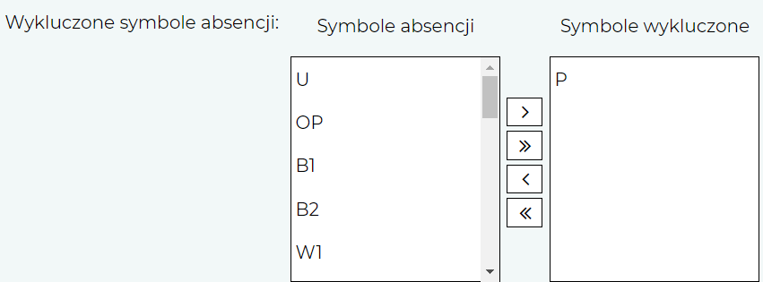

Ustawienie aktywnych angaży
Możliwa jest sytuacja, gdy jedna osoba posiada wiele form zatrudnienia. Jest jednocześnie pracownikiem, zleceniobiorcą, członkiem rady nadzorczej itp. W takim przypadku konieczne jest wprowadzenie do systemu Streamsoft Prestiż wielu równoległych angaży, a w każdym z tych angaży są podpięte zaszeregowania z różnymi stanowiskami.
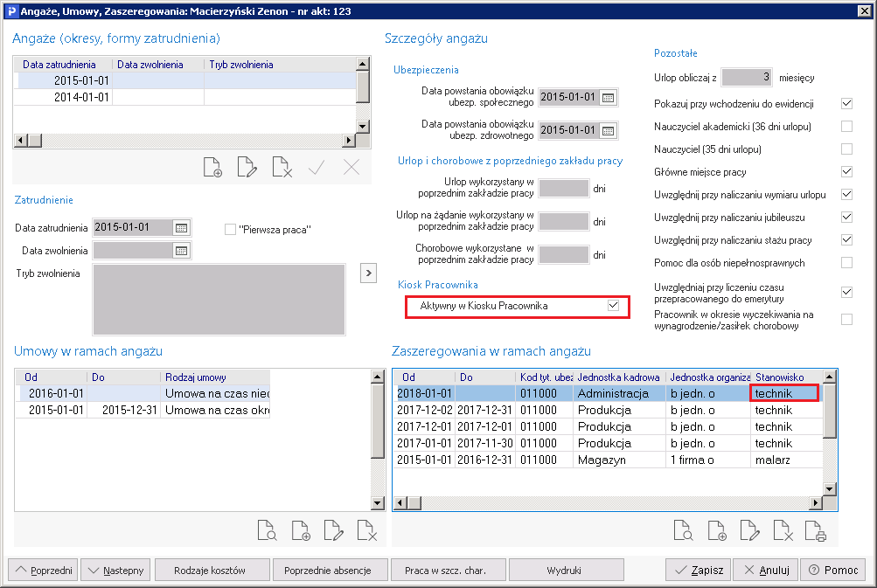

Uwaga
Domyślnie u osób, które mają kilka angaży, cecha ta jest zaznaczona we wszystkich angażach. W czasie wdrożenia należy odznaczyć zaznaczenia na angażach, które nie mają być uwzględniane w Panelu Pracownika.

Operacje w systemie Streamsoft Prestiż

Zapis odcinków płacowych
System umożliwia generowanie odcinków płacowych i zapisywanie ich w Panelu Pracownika w kontekście poszczególnych osób. Aby odcinki płacowe zostały zapisane w Panelu Pracownika należy, w momencie drukowania listy płac, zaznaczyć opcję „Generuj pdf-y na potrzebę Panelu Pracownika”.
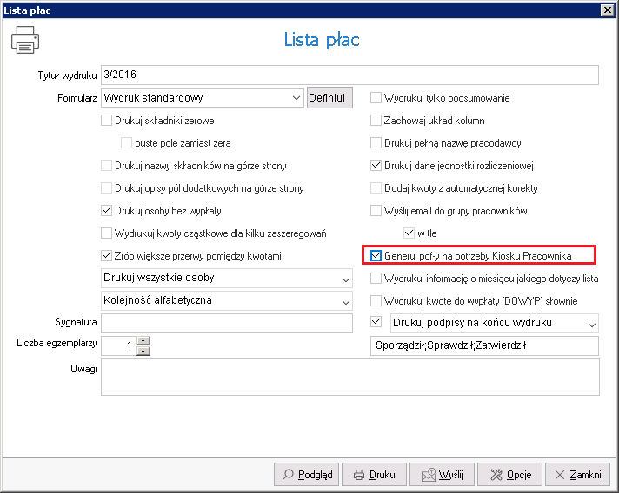

Zapis deklaracji PIT-11
System umożliwia generowanie deklaracji PIT-11 i zapisywanie ich w Panelu Pracownika w kontekście poszczególnych osób. W celu zapisania deklaracji w Panelu Pracownika należy uruchomić opcję „Generuj pdf-y na potrzebę Panelu Pracownika”. Deklaracje zostaną wygenerowane dla zaznaczonych pracowników.
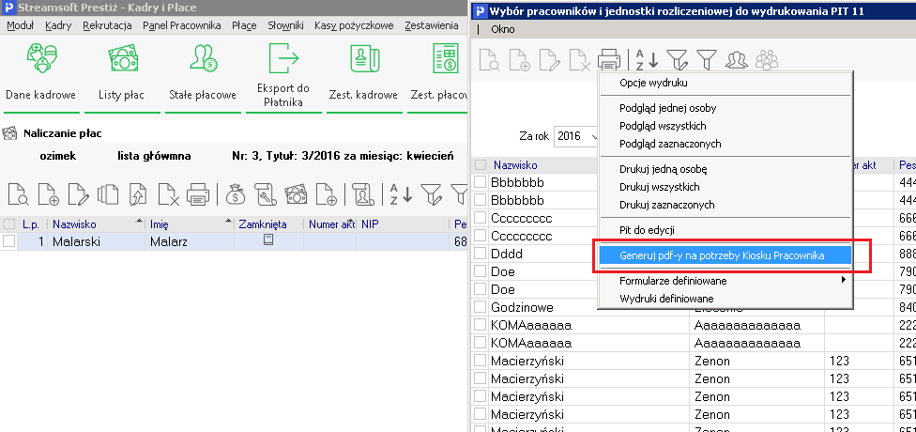

Sprawdzenie zawartości Panelu Pracownika
Istotną funkcjonalnością dla służb kadrowych jest możliwość przeglądnięcia całej zawartości Panelu Pracownia u wszystkich pracowników, w celu podglądu lub usunięcia zamieszczonych dokumentów.
Zawartość Panelu Pracownika dostępna jest w menu Panel Pracownika / Pliki w Panelu Pracownika.
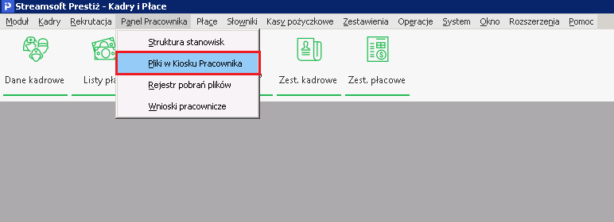

Po uruchomieniu tej opcji zostanie wyświetlona lista plików
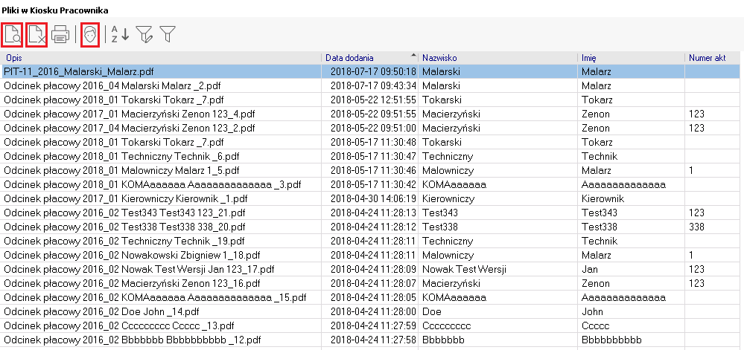

Na pasku ikon dostępne są akcje do podglądu pliku, usunięcia pliku, ustawienia filtru na wybranej osobie.

Rejestr pobrań plików
W momencie, kiedy pracownik pobiera plik z Panelu Pracownika, system zapisuje informację o tym zdarzeniu w rejestrze pobrań plików. Zapisywane są informację który pracownik, w jakim dniu, o której godzinie, pobrał plik, załączona jest nazwa pliku.
Rejestr pobrań plików dostępny jest w menu Panel Pracownika / Rejestr pobrań plików.
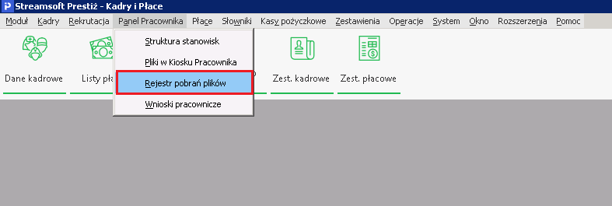

Po uruchomieniu tej opcji zostanie wyświetlony rejestr.
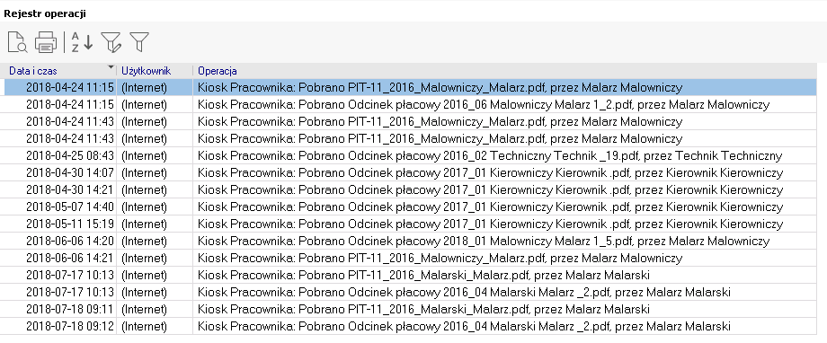

Rejestr pobrań plików został zrealizowany przy pomocy Rejestru Operacji, będącego standardową funkcjonalnością systemu Streamsoft Prestiż.

Obsługa wniosków pracowniczych przez służby kadrowe.
Służby kadrowe mają dostęp do wszystkich zarejestrowanych wniosków pracowniczych. Dostęp do nich jest poziomu menu Panel Pracownika / Wnioski Pracownicze.
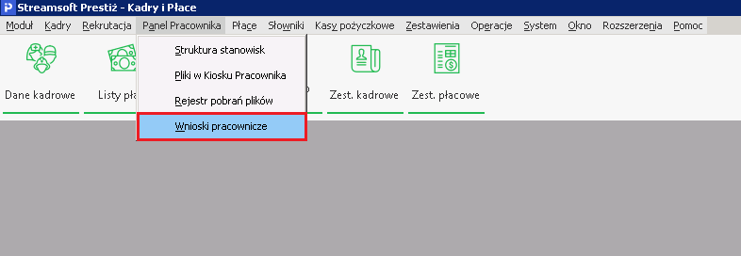
Po uruchomieniu funkcji zostanie wyświetlone okno z wnioskami pracowniczymi.
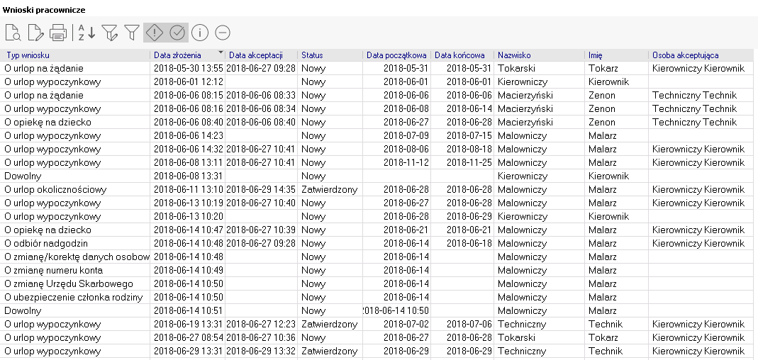
Domyślnie wyświetlane są wnioski o statusie Nowy oraz Zatwierdzony. Domyślnie nie są wyświetlane wnioski o statusie Zrealizowane oraz Odrzucone. Filtry na statusach realizujemy przy pomocy ikon na pasku ikon.
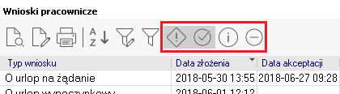

Realizacja wniosku zatwierdzonego
Jeżeli wniosek wymagał zatwierdzenia i to zatwierdzenie otrzymał, wówczas możliwa jest jego realizacja. Zaznaczamy wniosek na oknie, naciskamy F5-popraw, wyświetlone zostanie okno ze szczegółami wniosku:
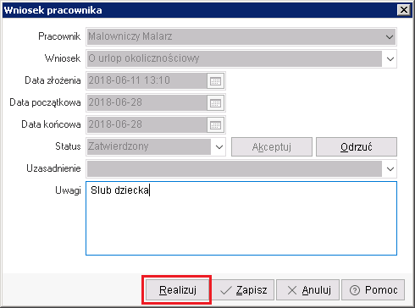
Wniosek realizujemy poprzez naciśnięcie przycisku „Realizuj”. W sytuacji, kiedy z danym typem wniosku powiązanych jest wiele symboli absencji, wyświetlone zostanie okno z listą symboli do wyboru:
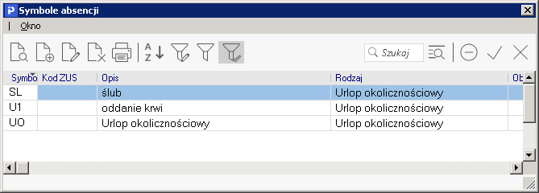

Po wybraniu symbolu absencji zostanie otwarte okno absencji z zaznaczonym okresem nieobecności.

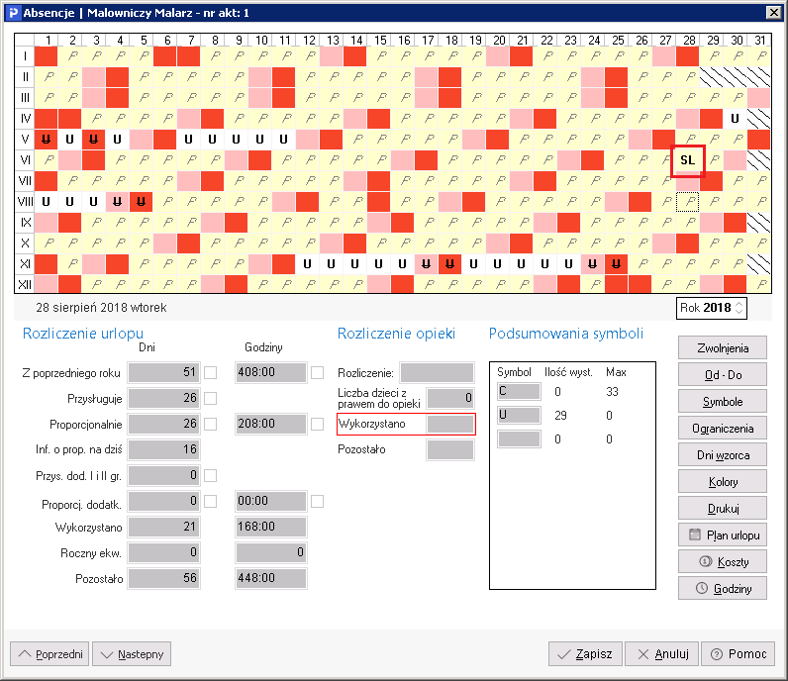

Przyciskiem „Zapisz” realizujemy wniosek. Nastąpi zapis do absencji oraz zmiana statusu wniosku na „Zrealizowany”

Realizacja wniosku niezatwierdzonego
Jeżeli z jakichś przyczyn wniosek wymagający zatwierdzenia nie został zatwierdzony (nieobecność kierownika) wówczas możliwe jest zatwierdzenie wniosku przez służby kadrowe. Wniosek zatwierdzamy naciskając przycisk „Akceptuj” na szczegółach wniosku.
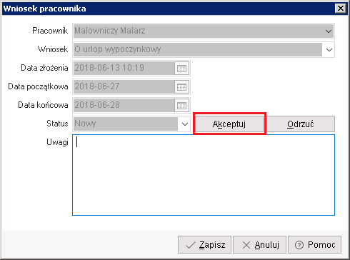

Dalszą procedurę realizacji przeprowadzamy jak opisano w punkcie poprzednim.

Realizacja wniosku nie wymagającego zatwierdzenia.
Część wniosków pracowniczych nie wymaga zatwierdzenia przez osobę przełożoną i trafiają one wprost do realizacji przez służby kadrowe. Są to wnioski
- zmianę danych osobowych
- zmianę numeru konta
- zmianę urzędu skarbowego
- ubezpieczenie członka rodziny, itp.

Po złożeniu takiego wniosku przez pracownika widoczny on jest na liście wniosków jako Nowy.
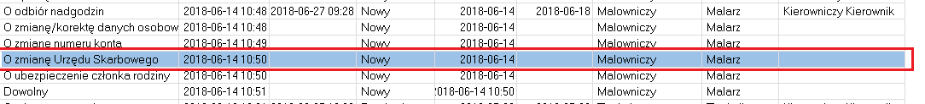

Procedurę realizacji takiego wniosku przeprowadzamy jak w przykładzie opisanym powyżej. W zależności od typu wniosku zostanie wyświetlone właściwe okno do edycji danych.

